- évfolyam 4. szám | 2013. december

Kedves Olvasó!

Tisztelettel és szeretettel köszöntjük Önöket lapunk téli számával!

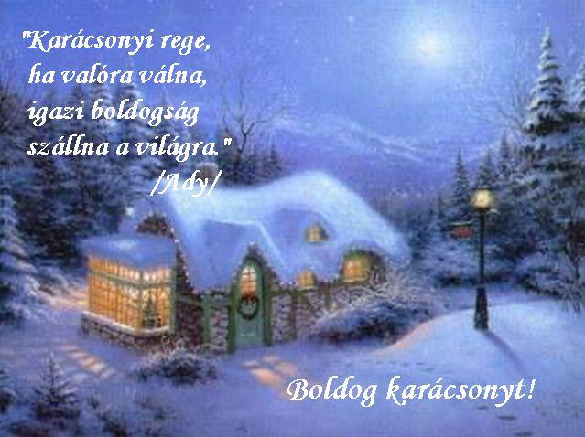

Juhász Gyula: Karácsony felé
„Szép Tündérország támad föl szívemben
Ilyenkor decemberben.
A szeretetnek csillagára nézek,
Megszáll egy titkos, gyönyörű igézet,
Ilyenkor decemberben.
…Bizalmas szívvel járom a világot,
S amit az élet vágott,
Behegesztem a sebet a szívemben,
És hiszek újra égi szeretetben,
Ilyenkor decemberben.
…És valahol csak kétkedő beszédet
Hallok, szomorún nézek,
A kis Jézuska itt van a közelben,
Legyünk hát jobbak, s higgyünk rendületlen,
S ne csak így decemberben.”

Kellemes Karácsonyi Ünnepeket és Békés, Boldog, eredményekben gazdag Új Évet kíván az Újság minden Olvasójának, a falu valamennyi Lakójának

az Önkormányzat Képviselőtestülete
Önkormányzati kép – majd kedden küldik!!!!

ÖNKORMÁNYZATI HÍREK

Hétfőn reggel küldi a Jegyzőnő a nyomdába!!!

Fehér Viktória jegyzőnő

APRÓ, DE FONTOS!
- A téli idő beálltával hívjuk fel a lakosság figyelmét, hogy fokozottabban figyeljünk egymásra és szomszédjainkra, kiváltképp az idősebb korosztályra és az egyedül élőkre. Ha bármilyen nem szokványos dolgot tapasztalnak , kérjük, azt azonnal jelezzék! Ugyanúgy sokkal óvatosabban és körültekintőbben közlekedjenek azok, akik buszról, vonatról a késői járatokkal érkeznek haza, főleg egyedül, mindig legyen nálunk mobiltelefon, és az elcsúszás végett ne közlekedjünk zsebre tett kézzel!
- A hidegre, fagyokra tekintettel kérjük, hogy a vízóra aknákat megfelelően szigeteljék, és az esetleges csőtörések kontrollálása végett heti rendszerességgel ellenőrizzék a vízórájukat, hiszen egy- egy csőtörés alkalmával akár több száz köbméter víz is elfolyhat észrevétlenül, ami az anyagi terhen túl, akár a lakás állagát is veszélyeztetheti.
- Ezúton tájékoztatjuk a Tisztelt Lakosságot, hogy a közvilágítási lámpák meghibásodását bárki ingyenesen bejelentheti az utca és az újrafestett oszlopszámozás megnevezésével. Telefonszám: 06-80-533-533
- A közmunka program foglalkoztatás és továbbképzés keretében november 1-től április végéig négy főt tudunk foglalkoztatni, akik az első és utolsó hónapban közterületi munkát végeznek, míg decembertől márciusig pedig az elhelyezkedésüket segítő képzésen vesznek részt, sőt időközben még plusz egy fő közterületi alkalmazására is nyílott lehetőség öt hónapos időtartamban.
Lábos András polgármester
EMLÉKEZTÜNK…
Mindenszentek ünnepe
Halottainkra emlékezünk minden esztendő november első napján. Közvetlen hozzátartozóink mellett rokonságra való tekintet nélkül emlékezünk a hősökre is. Azokra az elhunyt honfitársainkra, akik a háborúkban, így az I. és a II. világháborúban a hazáért áldozták életüket. Emlékművek emlékeztetnek rájuk a mi falunkban is. A temetőhöz közel az I. világháborúban elesett hősök emlékműve, míg a falu közepén a II. világháború hőseinek emlékműve található. Megszépültek az ünnepre. Az I. világháborús emlékmű környékét már hosszabb ideje Lábos Mária nyugdíjas tanárnő gondozta és gondozza. A II. világháborús emlékműnél az avatáskor ültetett tuják nagyon megnőttek. Ki kellett vágni őket, mert teljesen eltakarták már az emlékművet. Helyükbe lassabban növő örökzöldek kerültek. A bronz táblákat is rendbe kellett tenni. Eloxidálódtak, a betűk szinte olvashatatlanok voltak. Át lettek csiszolva, így most új fényükben ragyognak.
Köszönet a Lábos Máriának a munkájáért, valamint Takács Jánosnénak és Szlama Józsefnek a 10-10 ezer forintos pénzadományért, mely összegekből a táblák felújítása lett kifizetve.
Rudanovicz László képviselő

PONTOS IDŐ - NAGYSIMONYI
Egy régebb óta dédelgetett elképzelés megvalósulásának lehettünk tanúi, amikor a Kultúrház falára felkerült a digitális óra, amely a pontos időn kívül a dátumot és a hőmérsékletet is mutatja. Az elképzelés sokáig csak álom volt, hiszen a gyártóktól rendelhető ilyen jellegű szerkezetekért nagyon borsos árat kérnek. De azért, hogy mégis megvalósulhasson a Szlancsik László jött segítségünkre és megrendelhető alkatrészekből készítette nekünk ezt az órát, amely egy rendkívül pontos időmérő, hiszen műholdról veszi a jelet tíz másodpercenként és amennyiben eltérés van, automatikusan után állítja magát. Ez a történés is jól példázza azt, hogy mennyi szellemi és egyéb potenciállal rendelkezünk és ha ebből egy kicsit a köz javára is fordítunk, együttesen nagyon sok, egyébként elérhetetlennek tűnő dolgot is meg lehet valósítani. Köszönet a Lacinak a munkájáért amellyel az utazóknak nagyon hasznos információt tudunk biztosítani és a „belvárosunk” egy praktikus darabbal gyarapodhatott.
Lábos András polgármester

NAGYSIMONYI TERMÉSZETFÖLDRAJZA

V. rész

A táj, ahol élünk

Tisztelt Olvasók!

Nyugdíjas éveim alatt készítettem el Nagysimonyi természetföldrajzát, amelyet részletekben felkérésre szívesen közreadok. A 5. rész következik:

Az éghajlati viszonyok

Éghajlati, klimatikus viszonyait tekintve a táj a kontinentális Kisalföld jellegzetességeit viseli. A táj éghajlatát a kiegyenlítettség jellemzi. A tengerek hatása, az Alpok közelsége határozottabban jelentkezik. Így a Kemenesalja csapadékosabb, hőmérséklete kiegyensúlyozottabb, mint az országos átlag. A területünkön nincsen teljes körű időjárási megfigyeléseket végző meteorológiai állomás, - csak Kemenesszentmártonban végeztek csapadékméréseket – így térségünk éghajlatát a tágabb környezet jellemzői alapján értékelhetjük.
Nagysimonyi területe mérsékelten hűvös – mérsékelten száraz kontinentális éghajlatú.
Az időjárás elemeit tekintve az alábbiak jellemzőek környezetünkre:
1. A napsugárzás: A napsütéses órák száma évente 1900 – 1950 óra között van. A nyári időszak napos óráinak száma 780, míg a télié kb. 190 óra. Sokkal több a borult napok száma, mint a teljesen derülteké. Nyáron 20 – 30 órával kevesebb napsütés éri környékünket, ami a mezőgazdasági termelés minőségi és mennyiségi mutatóit és eredményességét jelentősen befolyásolja.
2. A hőmérséklet: Az évi középhőmérséklet 9,5 – 10 °C körül van. A leghidegebb hónap a január, ennek a középhőmérséklete -1, -2 °C. A legmelegebb hónap a július, ami 20,5 °C körül alakul. A téli lehűlések viszonylag mérsékeltek, téli fagyok ritkán lépnek fel. A zord napok száma 10 - 15 nap. Az ősz kezdetét és a tavasz elmúltát az első és utolsó fagyos napokkal határoljuk be. A nyári és hőségnapok száma 60 – 65 nap. A vegetációs időszak középhőmérséklete 16,3 °C körüli. A fagymentes időszak hossza 192 nap (április 13-14. és október 20-23-a között). A nyári legmagasabb hőmérséklet 33 – 33,5 °C, a téli legerősebb lehűlésé – 16,5 °C körüli.
3. A csapadék: Vas megye az ország legcsapadékosabb megyéje, viszont a mi falunk és környéke Vas megyének a legkevésbé csapadékosabb kistája. Az évi csapadék mennyisége 650 mm körüli, a vegetációs időszak csapadékösszege nem éri el a 400 mm-t. Csapadékos napok száma 110 – 140 nap. Időbeni eloszlása egyenletes. Május, június hónap a legcsapadékosabb. A nyári időszakban nem ritkán a csapadék heves zivatarok formájában hull. A kevés csapadék maximuma július hónapra esik. Feltűnő az őszi, tél eleji kevés csapadékmennyiség. A téli hónapok csapadékban egyre szegényebbek, kevés a hótakarós napok száma. Ha mégis előfordulnak hófúvások, azt a gyakori és erőteljesebb szelekkel magyarázhatjuk.
4. A szél: Az É-i, ÉNy-i és még a D-i szelek a leggyakoribbak, az átlagos szélsebesség 3 – 3,2 m/sec.
Talajok

A talajképződés számos körülmény (talajképző kőzet, éghajlat, vízrajz, növényzet, idő…) együttes hatásának az eredménye. A Kemenesháton és környékén a leggyakoribb alapkőzet a kavics, a homok, az ezeket vékonyabb-vastagabb rétegben befedő lösz, és ennek kilúgozott változata a vályog. Helyenként a bazalt, illetve a bazalttufa is részt vesz a talajképződésben.
A leggyakoribb talajok a barna erdőtalaj különböző változatai, mint pl. az agyagbemosódásos barna erdőtalaj. Közvetlen térségünkben az agyagos vályogtalaj érvényesül, ahol morzsás, humuszos, levegős réteg alatt egy nedvesebb zárt réteg található.
A kavicstakarót sok helyen fedik szürke és vörös agyagok. Ezek nagymértékben rontják a talaj vízgazdálkodását. Gyakori jelenség, hogy a legnagyobb nyári szárazságok idején is lehulló csapadék a felszínen tócsákat alkot, a víz nem szivárog el a mélybe, míg néhány cm mélyen a talaj poros, száraz marad. Ezért ezeknek a talajoknak a termékenysége nagyon gyenge.
Nem ritka, hogy a talajok különböző mértékben podzolosodnak, illetve elsavanyodnak. Az elsavanyodás mértékét jelzik a jelentős elterjedésű csarabosok.
A Cser területén, löszös üledéken sekély termőrétegű barna föld fordul elő, és Celldömölk környékén a csernozjom barna erdőtalaj is megjelenik. Ez már a mezőségi talajok felé mutat némi rokonságot, de homokos jellege miatt termőképessége gyengébb a barnaföldnél. A falu déli határánál a Cinca patak mentén foltokban találhatók ezek a mezőségi jellegű talajok.
A táj északi részén löszös üledékeken kedvezőbb réti üledékes talaj képződött. A réti talajokra jellemző a levegőtlen humuszképződés.
A patakok mentén a talajképződést a víz határozza meg, réti és láptalajok is kialakulnak. Üledék – és hordaléktalajokat a Rába és a Marcal nyers öntéstalajai képviselik, amelyek rendszerint homokosak, humuszban szegények, vízgazdálkodásuk változó. Nehéz, hideg talajok, nyers öntések a telepített erdők alatt ma már öntés erdőtalajokká alakultak át. Nagyobbak a völgyek réti és lejtőhordalék erdőtalajai. A mély fekvésű részeken réti talajok találhatók.
A Sághegyen és környékén bazaltos összetételű kőzeten képződik a talaj.

Vízrajz

A kistáj vízhálózata a jégkorszak után alakult ki.

Felszíni vizek

Jelenleg a tájat három folyó övezi: a Rába, a Zala és a Marcal folyó, melyeket a lehulló csapadék táplál.
A területen nagyobb vízgyűjtő terület nem alakulhatott ki, mert a csapadék is kevesebb, mint a szomszédos tájakon, valamint a felszínt (20 – 30 m vastag) erősen cementált kavicstakaró fedi. Ezért meglehetősen gyér a terület felszíni vízhálózata.
Északra a Rába irányába jelentősebb állandó vizű patak sem fut, kivétel a Lánka-patak.
A Kemeneshát területe déli irányba lejt, a Szajki-patak gyűjti össze a vízfolyásokat, így a Zala vízgyűjtője valamivel fejlettebb.
A Marcalba több vízfolyás is torkollik. (Kodó-patak, Hetyefői, Cinca,…)
Nagysimonyi területét érinti a Cinca – patak, ezen keresztül a Marcal vízgyűjtő területéhez tartozik. A Cinca-patak vízjárása rendkívül ingadozó, a kis vízi és a nagy vízhozamok között nagy a különbség.

Felszín alatti vizek

A felszínre hulló csapadék nagy része az erősen cementált kavicstakaró ellenére is, leszivárog a felszín alá. Ezt jelzi, a Rábára nyíló mély asszóvölgyek alján fakadó számos forrás.
A Kemeneshát kavicsplatóján, a vastag, homokos – kavicsos rétekben alig van víz. A felszín alatt meglehetősen nagy mélységben (40 – 50 m) első vízzáró réteg feletti vizet rétegvíznek nevezzük. A terület rétegvíz készlete bőségesnek mondható, hiszen a nagy vastagságú rétegek jó víztároló és vízáteresztő képességűek. A rétegvizek minőségére a magas vastartalom és a keménység jellemző.
A patakvölgyekben, a völgytalpakon és a Kemenesalján már sokkal kedvezőbb a helyzet, hiszen a felszínhez közel kb. 2-4 m közötti mélységben helyezkedik el a talajvíz, melynek összetétele: kalcium – magnézium – hidrogén-karbonátos víz. A Marcal-völgyében és a Kemenesalján 2 m, a Kemenesháton 4 m körül van a talajvíz minimális magassága. Csapadékosabb időszakban ez a magasság emelkedik és nem kis gondot okoz a mezőgazdaságnak és a lakosságnak is. A talajvíz áramlási iránya délkeleti.
A több száz méter mélységű szénhidrogén kutató fúrások a földtörténeti középkori dolomit, valamint a pannon homokkő rétegeiben kalcium-hidrogén-karbonátos termálvizet találtak. Mesteriben, Borgátán és Celldömölk határában. Ennek a hasznosítására épült fel a térségben Mesteri 1. és 2. számú hévízkútja. Hőfokuk 47 °C, ill. 68 °C. A Kissomlyó szőlőhegy tövében található a borgátai termálfürdő. Jelenleg Celldömölk határában található hévízre épült a Vulkánfürdő.

Tisztelt Olvasók!
Áldott Karácsonyi Ünnepeket és Békés, örömökben gazdag Új Évet kívánok!

Lábos Mária földrajz-biológia szakos nyugdíjas tanár

KULTÚRHÁZI ESEMÉNYEK
Kedves Olvasók! A Kultúrház felújítása miatt az iskola épületében tartjuk a nyitva tartásokat, a rendezvényeket.

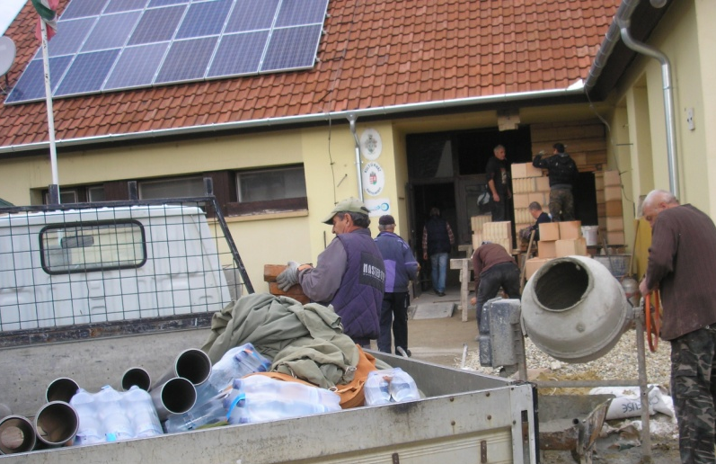
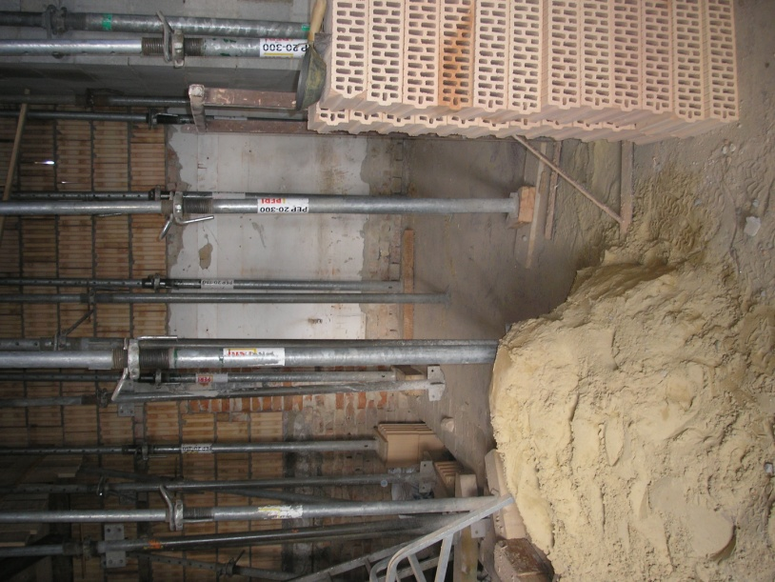
Munkálatok a Kultúrházban

A 4. negyedévben az alábbi események, programok voltak:
- Szeptember 28-án tartottuk a 15. Jubileumi Osztálytalálkozó ünnepélyt.
Hihetetlen! Hogy futnak az évek! 1998. augusztusában tartottuk az 1. Jubileumi Osztálytalálkozót. Azóta, 15 éven át minden évben Lábos Mária nyugdíjas tanárnő segítségével megszervezésre került e szép ünnep. Ezen a napon találkoznak azok a volt diákok, akik 5, 10, 15, 20, 25 …50, 55 és 60 éve maradtak ki a Nagysimonyi Dugovics Titusz Általános Iskolából.
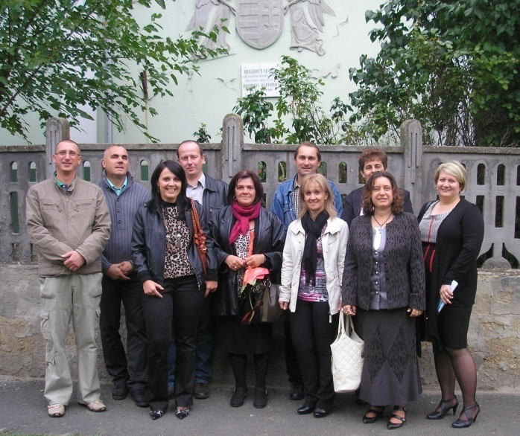
Az iskola előtt
Az idei évben 10 osztály szervezte meg a találkozót. Hiszen találkozni jó, öröm, különös öröm. „A boldogsághoz kevés csak a jelen, múlton épül az, és az emlékezeten.” Az idei évben az ünnepi műsort a római katolikus templomban tartottuk. Tiszteletét tette és áldását adta a jelenlévőkre Rác Dénes evangélikus lelkészúr. Köszöntötte a jelenlévő volt diákokat és pedagógusokat Lábos Mária nyugdíjas igazgató. Iskolás gyerekek és „Öregdiákok” műsorát hallottuk. Szerepelt a műsorban: 4 kis első osztályos: Ilyés Milán, Kovács Kornélia, Orsós Réka, Takács Kornél, továbbá: Smidéliusz Lili, Nagy Petra, Szalai Szonja, Szalai Fanni, Szakály Katinka, Smidéliusz Fanni és a középiskolás Viszló Alexandra. Ezúton is köszönöm a gyerekeknek, hogy vállalták a szereplést és szorgalmasan megtanulták a verseket.
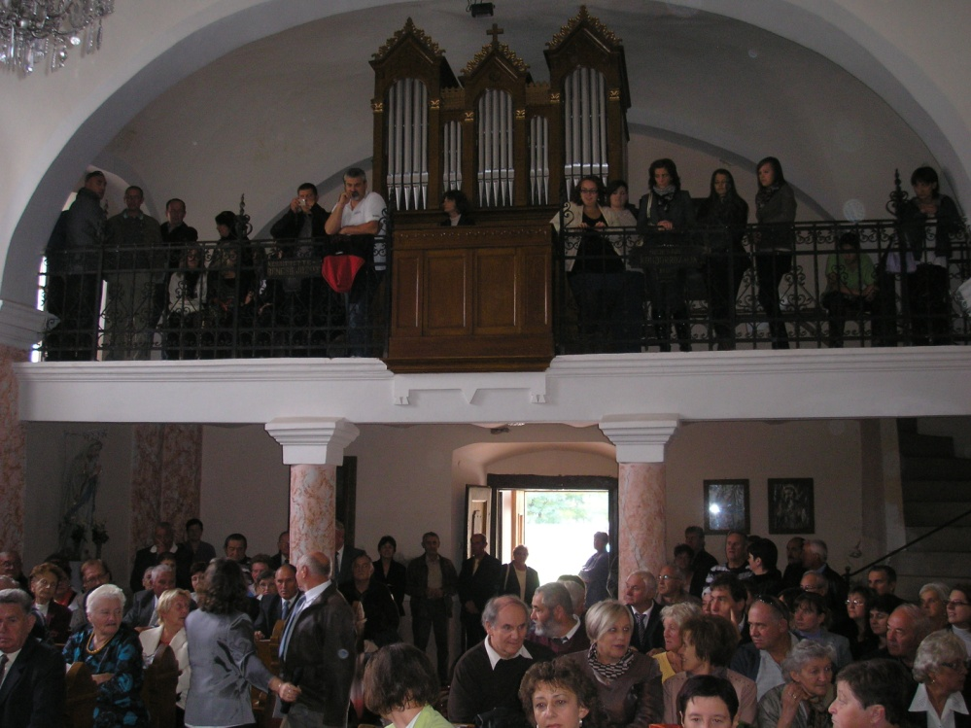
A zsúfolásig megtelt templom
Külön lett köszöntve a legfiatalabb osztály, akik 5 éve maradtak ki és a legöregebbek, akik 60 évvel ezelőtt végeztek az iskolában. A legtávolabbról érkezett öregdiákot külön nagy taps fogadta: Laky Mariettát, aki Svédországból érkezett, akinek 55 éves osztálytalálkozója volt. Jelen volt az ünneplők között dr. Németh József, aki a budapesti Műszaki Egyetem nyugdíjas professzora, Ő a 60 éves osztálytalálkozójára érkezett. Mindketten szóltak a jelenlévőkhöz és megköszönték a szervezőknek a munkáját.

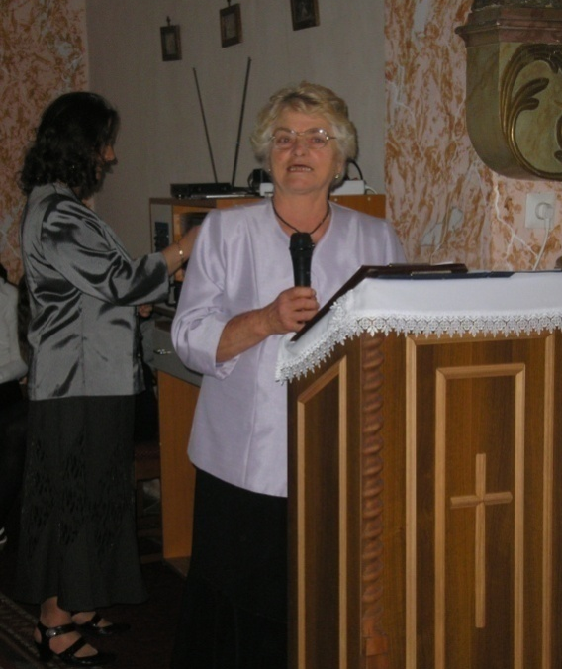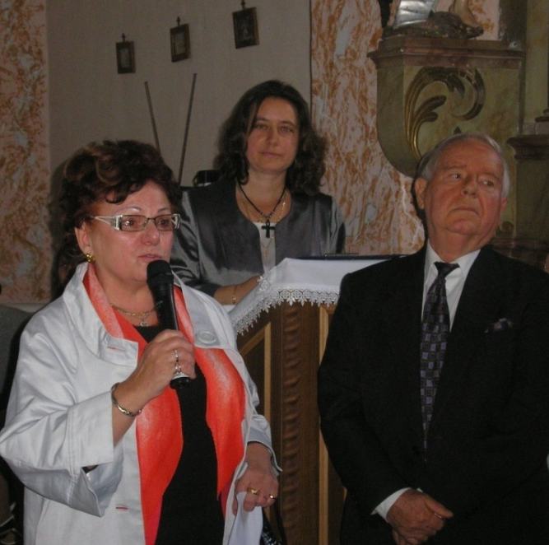
Lábos Mária nyugdíjas tanárnő Laky Marietta és dr. Németh József
ünnepi beszéd közben
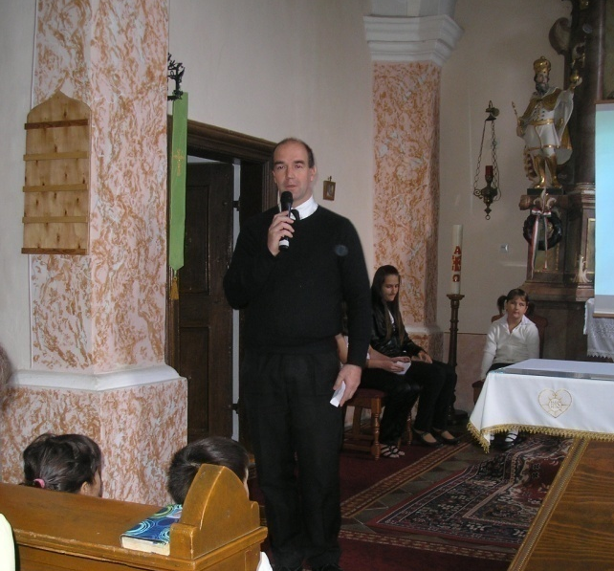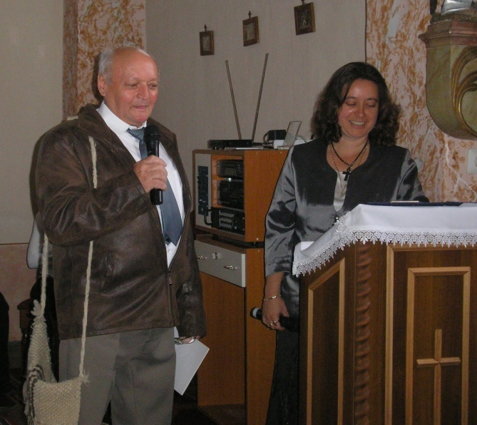
Rác Dénes lelkészúr köszöntőt mond Ovádi Károly „50 éves diák” szavalta a Kányádi Sándor: Kicsi legény, nagy tarisznya c. versét
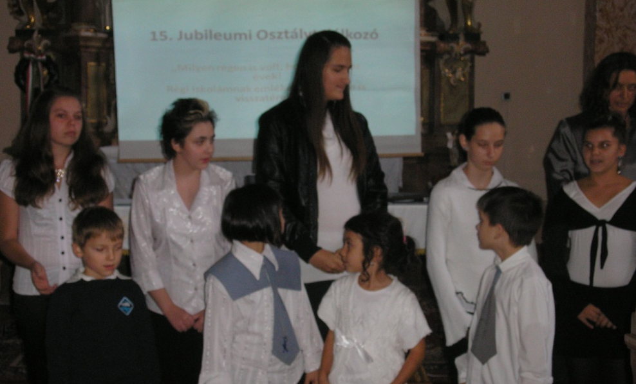
Szereplő gyerekek

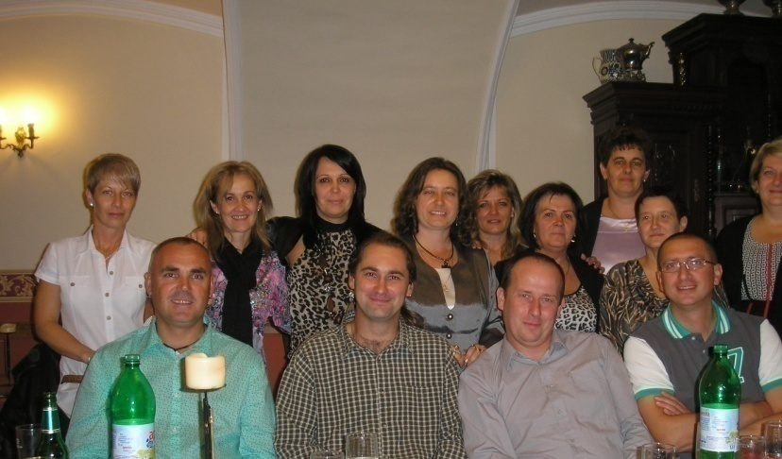
25 éves osztálytalálkozósok a sitkei kastélyban

- Októberben is volt egy nagy rendezvény: Szomjú Tamás középiskolai tanár Izlandon járt és erről tartott a Szív – Klub tagjainak és az érdeklődőknek vetítéssel egybekötött élménybeszámolót.
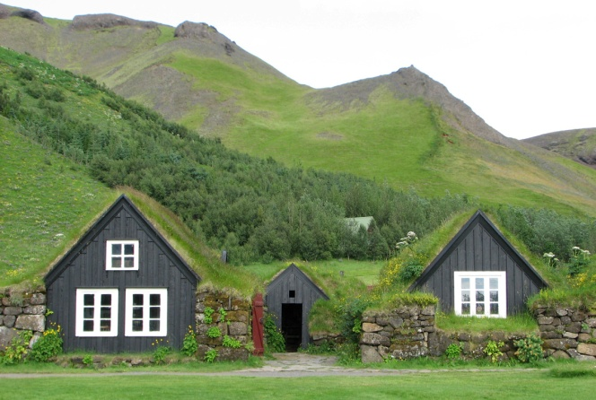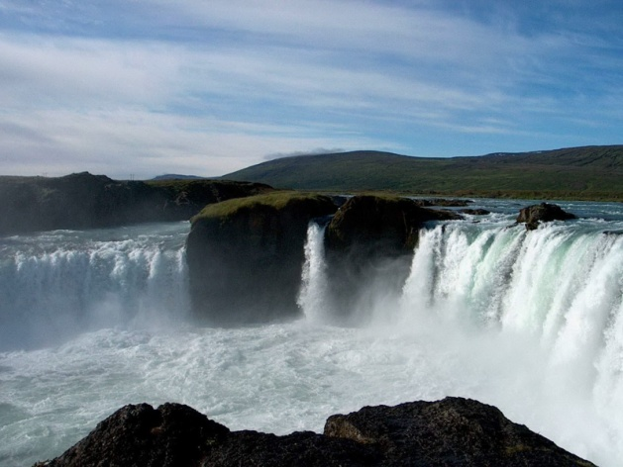
Izland – a tűz és a jég birodalma
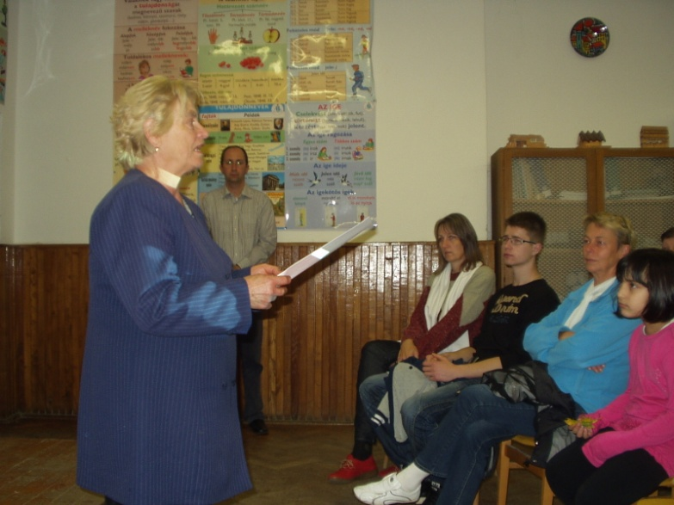

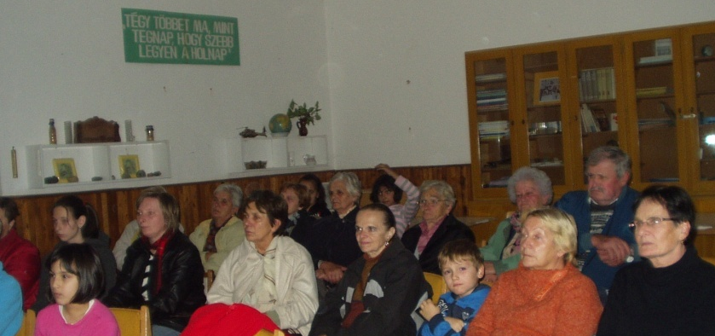

Megemlékeztünk az október 23-i nemzeti ünnepről. Szabó Szilvia ünnepi beszédet mondott, Nagy Petra és Lábos Mária szavalata emelte a megemlékezést.
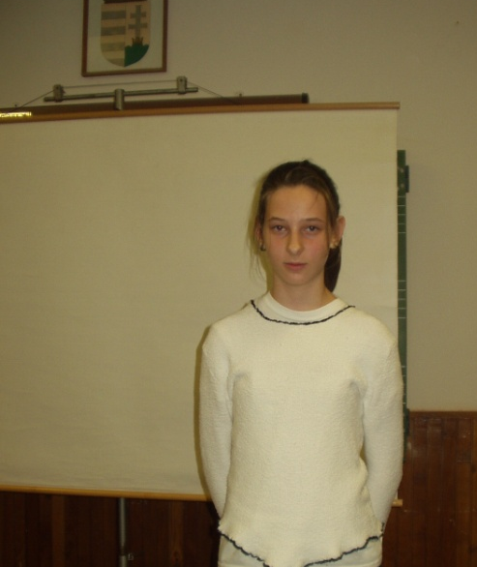 Nagy Petra szaval
- Novemberben köszöntöttük Ködös Endre nyugdíjas igazgatót 88. születésnapján és Kató tanító nénit a névnapján. Életszemléletük, példájuk ma is tanít. Mindegyikük sok-sok kisgyereket tanított meg olvasni- írni-számolni, a történelemben elmélyülni. Mindezt türelemmel, szeretettel, sugárzó jókedvvel végezték. Nem véletlen, hogy tanítványai, kollégái szeretettel gondolnak Mindkettőjükre. Most amikor ősz sodorja a fákról a levelet, mikor jön a hideg tél, a mi szívünket egy melegség járta át, ha a közös múltunkra gondoltunk. Köszönjük vezető – irányító – szervező munkájukat, a segítő szándékukat, a lelkesedésüket az iskolában és az iskolán kívüli tevékenységüket, továbbá a gazdag pedagógiai tapasztalatokat.
Isten adjon Nekik erőt, a betegségek leküzdéséhez, egészséget, örömöket, Karácsonyi fényeket, lelki nyugalmat, szerető Gyermekeik és Unokáik, valamint Tisztelőik körében.
- Decemberben Kirner Antal Zoltán celldömölki plébános tartott nagyon értékes előadást, élménybeszámolót Dél-Amerikáról. Az ősszel 3 hetes zarándokúton járt Brazíliában és Paragvayban a kőszegi idős Vilmos atyával, aki életének nagy részét misszionáriusként töltötte Dél-Amerikában. Zoltán atya előadásából megismerhettük az ott élő népek hagyományait, szokásait, ünnepeiket és hitvallásukat. Gyönyörű tájakon vezetett útjuk. Gigászi vízerőmű rendszert láttunk a képeken, amely az ország jövedelmét biztosítja, hiszen a megtermelt áramot más országoknak adják el. Az előadást jelenlétével megtisztelte Balasi István helyi plébános urunk és Lábos András polgármester. Köszönet Zoltán atyának a meghitt, lelkes, őszinte hangvételű előadásáért!
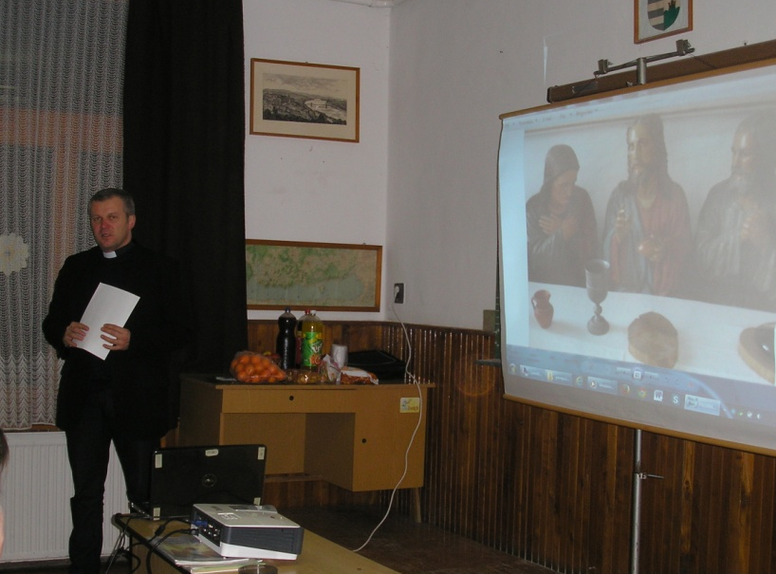
Kirner Antal Zoltán atya beszámolója
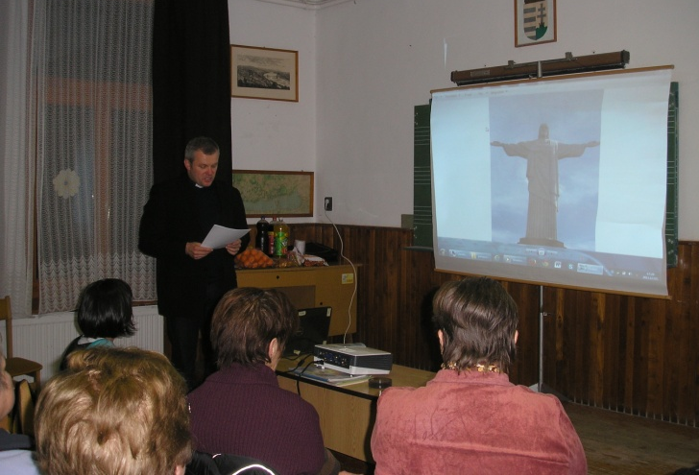

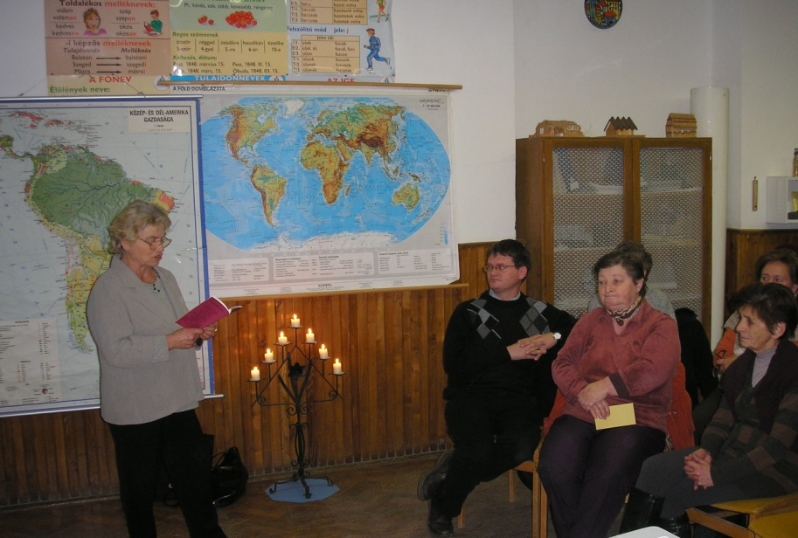

Néhány fotó az „iskolai kultúréletből”:
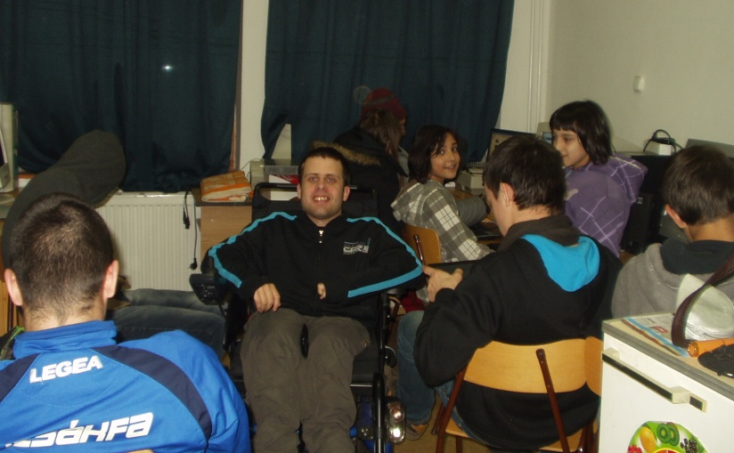
e-Magyarországpont, az informatika teremben

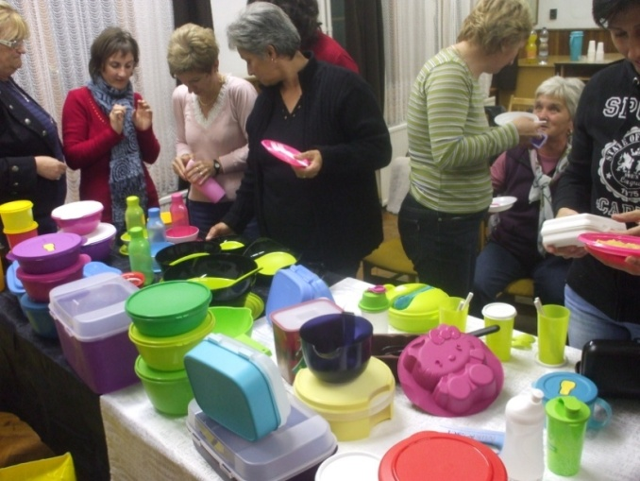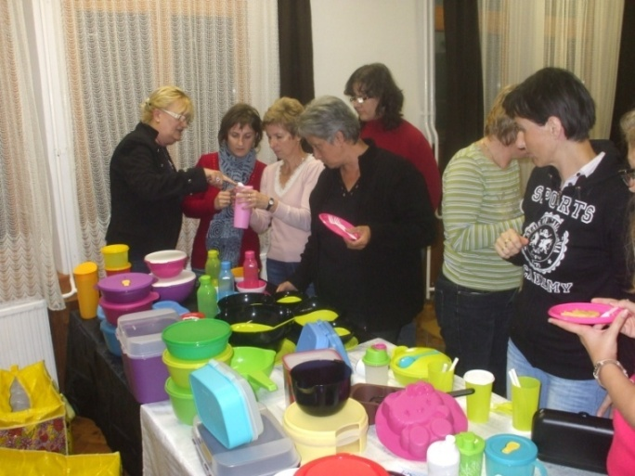
Tupperware előadás és termékbemutató
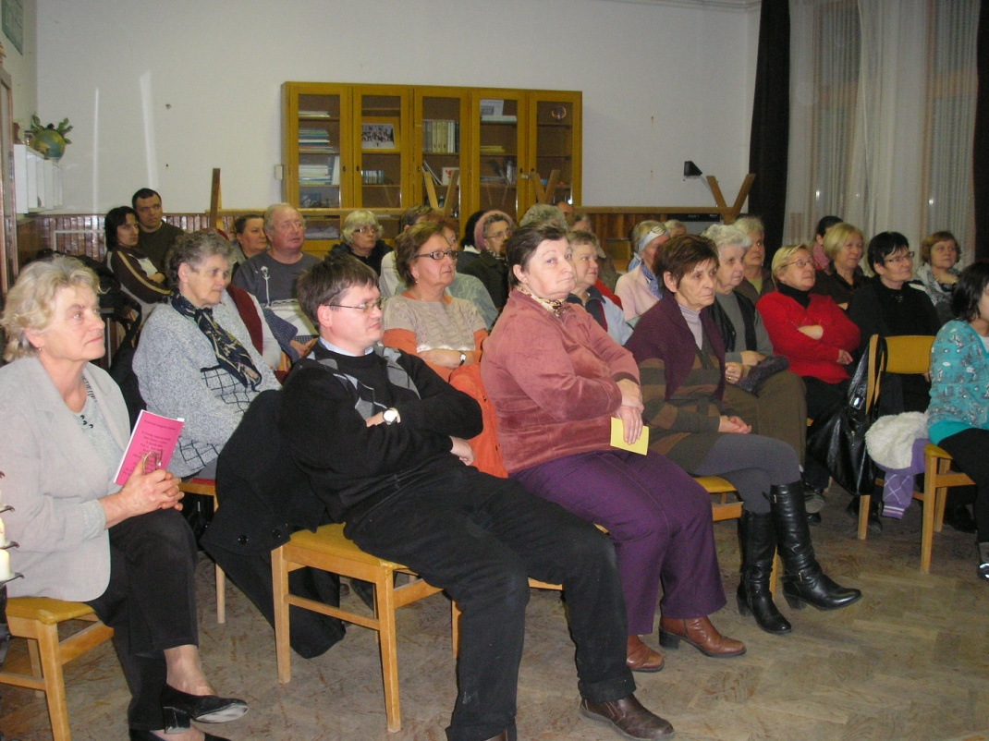
Előadás közben

Az Újság Olvasóinak kegyelmekben gazdag, áldott Karácsonyi Ünnepeket és egészségben, örömökben gazdag Boldog Új Évet kívánok! Szeretettel:
Szabó Szilvia tanító - kultúrszervező

TÜNDÉRKERT ÓVODA ÉLETÉBŐL

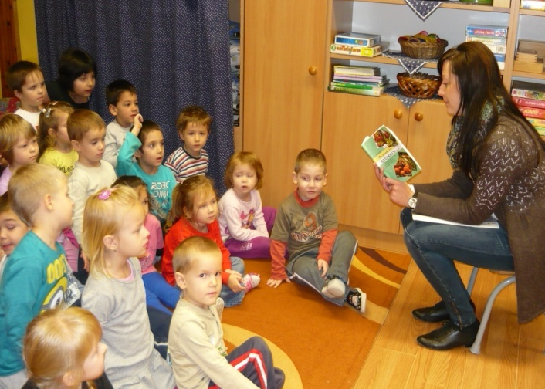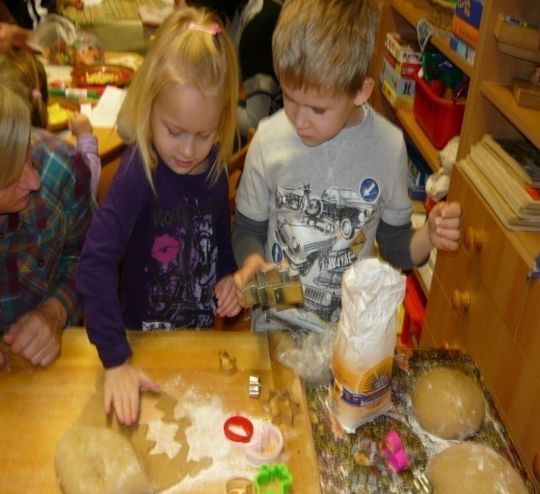

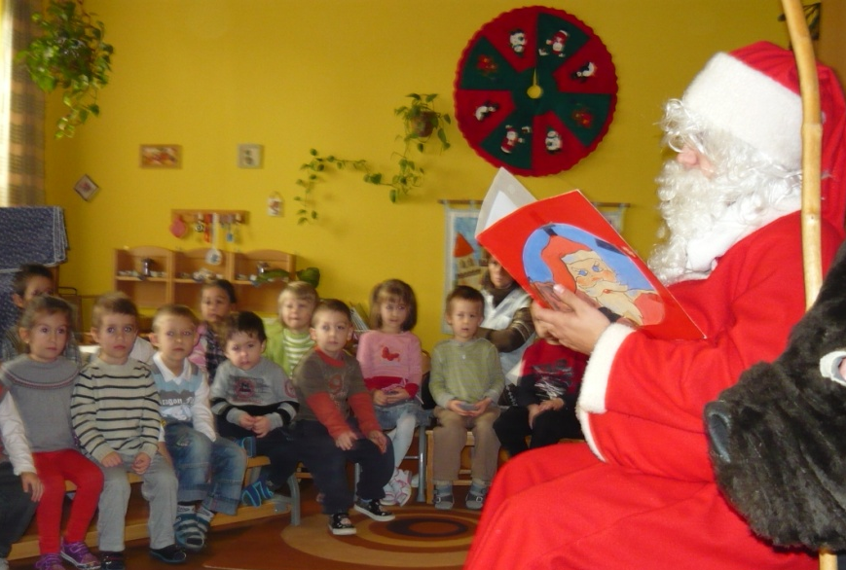

Nem rég kezdtük a 2013/2014-es nevelési évet és már karácsonyra készülünk. Azért persze sok minden történt az elmúlt hónapokban. Szeptemberben 37 kisgyerekkel kezdtük el a nevelési évet 2 csoportban. Novemberben tartottuk az egészségnevelési napunkat. Változatos tevékenységekkel, tornával, finom gyümölcsökkel, zöldségfélékkel próbáltuk a gyerekeket az egészséges életmód alapjaival megismertetni. December 5-én ellátogatott a Mikulás óvodánkba, a gyerekek nagy izgalommal várták. Versekkel, dalokkal köszönték meg a Mikulás ajándékát. Közben elkezdtük az Adventi készülődést. (gyertyagyújtás, dalok, versek tanulása, karácsonyi ajándékok készítése) December 12-én délelőtt a szülőkkel közösen készítettünk karácsonyi díszeket, mézeskalácsot sütöttünk, feldíszítettük a csoportokat, az öltözőt. A közös készülődés végén mindkét csoport kis műsorral kedveskedett a szülőknek, aztán közösen elfogyasztottuk a mézeskalácsot, teát. Mindenki nagyon jól érezte magát. 2012. december 20-án reggel pedig karácsonyfa, ajándékok , ünnepi ebéd várja a gyerekeket!
Békés karácsonyt, boldog új évet kívánunk mindenkinek!
Szép Tiborné óvodavezető
óvoda dolgozói és a gyerekek

SZENT ANDRÁS - A KATOLIKUS TEMPLOMUNK VÉDŐSZENTJE
Nagysimonyi katolikus templomának védőszentje vagy más néven titulusa Szent András apostol. Egy szentmisén az év során a gyerekeket és a híveket buzdítottam, hogy ismerjék meg ennek az apostolnak az életét. Ehhez szeretnék segítséget adni egy rövid életrajzzal.
Szent Andrást általában Péter bátyjának szoktuk mondani, de abból, ahogyan András az evangéliumok szerint viselkedett, arra következtethetünk, hogy alighanem Péternek az öccse volt, lélekben pedig Szent Jánosnak lehetett a rokona.
András meg János volt az, akik fölfigyeltek a szóra, amikor Keresztelő János azt mondta Jézusra mutatva: „íme, az Isten Báránya!” János szavait hallva megbökték egymást: „Ennek utána kellene nézni..., menjünk már utána!” – és követni kezdték Jézust. Egyszer csak Jézus megfordul, és őket, kettőjüket kérdezi: „Mit akartok?” – Ezek zavarba jönnek, csak annyit tudnak mondani: „Mester! Hol laksz?” – Jézus elviszi magával őket, és elkezdi nekik – először nekik – hirdetni az Isten országát, azzal, hogy megmutatja nekik: „Nézzétek meg!” És egy egész éjszaka beszélgetnek vele. András ezen éjszaka végén – és innen sejthető, hogy fiatalember lehetett még – minden előzményt figyelmen kívül hagyva, semmi következménnyel nem számolva elrohan a bátyjához, Simonhoz azzal: „Képzeld! Megtaláltuk a Krisztust! A Messiást!” – és elvitte a bátyját Jézushoz. Szent András, amikor az apostolok szétszéledtek a világ négy égtája felé, északra, a Fekete-tenger környékére, onnan nyugatra, Görögországba ment. Itt, Patraszban keresztre feszítették, mégpedig nem a latin keresztre, aminek a szárai derékszögben metszik egymást, hanem egy X formájú keresztre. Szent András lett Európa keleti felének a nagy apostola. Amikor Konstantinápoly már a kelet-római birodalomnak a fővárosa, akkor Patraszból Konstantinápolyba vitték András apostol ereklyéit, és ahogyan Rómának Szent Péter meg Szent Pál,344 úgy Konstantinápolynak ő lett a nagy apostol-szentje. Amikor Konstantinápolyból térítették az oroszokat, akkor Moszkva is megörökölte őt. Így a görög és az orosz ortodox egyháznak is András a nagy apostola. Olyannyira, hogy az oroszok 1917-ig a zászlóikon az András-kereszt jelét hordozták, akkor is, ha háborúba mentek. Kelet és a Nyugat megbékélésének egyik nagy pillanata volt, amikor 1964-ben VI. Pál pápa a konstantinápolyi pátriárkának visszaajándékozta Szent András apostol fejereklyéjét. Azóta megint Konstantinápolyban őrzik. Ez az apostol a mennyországból látja, hogy az Egyháznak mennyi baja és gondja megoldódnék, ha a keleti meg a nyugati egyház igazán egymásra tudna találni. Ha a keletiek nem félnének attól, hogy sérülnek a jogaik, ha elismerik Pétert a katolikus egyház fejének. András ettől nem félt. Tőle lehet tanulni e téren. András nem féltékenykedett és nem versengett a testvérével, Péterrel, hanem szeretettel és örömmel tudomásul vette, hogy az Úr nem engem tett az Egyház fejévé, hanem a testvéremet, Pétert. Kérjük meg Szent András apostolt, imádkozzon a keleti egyházban élő testvéreinkért, és értünk is, hogy merjük elhinni: az Úr Krisztusban lehet úgy egymásra találni, hogy nem kell félni a másiktól, mert az nem uralkodni akar rajtam, hiszen mindegyikünknek egy Ura van, az Úr Jézus Krisztus.
Balasi István rk. plébános

ÁDVENTI GONDOLATOK
„Várom az Urat, várja a lelkem, és bízom ígéretében. Lelkem várja az Urat, jobban, mint az őrök a reggelt, mint az őrök a reggelt.” (Zsolt. 130,5-6.)
Amikor valakit várunk, a várakozás közben felkészülünk a fogadására. Kitakarítjuk a lakást, elkészítjük az ételeket, de legalábbis beszerezzük a szükséges alapanyagokat, és magunkat is rendbe tesszük, hogy igazán illő módon tudjuk fogadni a vendéget. Hogy amikor megérkezik, már ne legyen semmi, ami elvon bennünket a társaságától. Hiszen éppen azért érkezik, hogy velünk legyen; és éppen azt várjuk mi magunk is, hogy vele tölthessünk minél több időt.
A latin adventus szó eljövetelt jelent, az Úr eljövetelét. A karácsony előtti időben erre az eljövetelre várunk, mert Ő érkezik. És amíg várakozunk, mindent igyekezünk előkészíteni, hogy eljövetele idején minden rendben legyen, minden készen álljon, és minél több időt tölthessünk Vele.
Karácsonyra mindannyian így vagy úgy készülünk, mert várakozás van a szívünkben. Talán csak arra várunk, hogy ismét megtapasztalhassuk szeretteink szeretetének kisebb-nagyobb jeleit? A gyerekek az ajándékokra várnak, a felnőttek a hangulatot és az együttlétet várják talán, és ki tudja, hogy még mit? Mindezekre pedig a magunk módján készülünk. De a mi készülődésünk, a hozzánk eljönni szándékozóra való várakozásunk alkalmával mi a fontos számunkra? A zsoltáros arról beszél, hogy ő elsősorban nem külsőségekben készül, hanem a lelkét készíti fel. A mai, külsőségekre sokat adó világunkban ezzel arra hív bennünket, hogy ne a csillogás és a külsőségek legyenek első sorban fontosak számunkra; hanem mindaz, amit az ünnepen a lelkünknek adni akar Isten. Mert a karácsonyban a legfontosabb az, amit az Isten cselekszik. Mert Ő nem csak 2000 évvel ezelőtt cselekedet, hanem ma is tenni akar valamit a te életedben is! Azért jön, azért akar hozzád is megérkezni, hogy megajándékozzon. Megajándékozzon igazi örömmel, igazi kegyelemmel, igazi szabadsággal. De ahhoz, hogy az Ő ajándékát el- és befogadhassuk, ahhoz fel kell készítenünk szívünket, lelkünket.
Lehet, hogy szeretnénk jobban készülni karácsony ünnepére ajándékokkal, és sok minden mással, mint amire anyagi erőnk lehetőséget ad. De a zsoltáros szava arra hív, hogy ne keseredjünk el, ha nem tudunk külsőségekben úgy készülni, ahogyan szeretnénk. Hiszen a lényeg a lelkünk felkészítése. Ezt pedig anyagiak, külsőségek nélkül is megtehetjük. Készüljünk tehát így! Legfontosabb az legyen, hogy szívünket és lelkünket készítsük fel. Akkor igazi ünnepünk, és az ünnepen igazi örömünk lehet. Erre az igazi készülésre segítsen bennünket az ádventi időben minden! A fények, a díszek és kellékek, de leginkább Isten igéje, hogy lelkünket felkészítve fogadhassuk a hozzánk érkező Urat! Így áldja meg Urunk mindannyiunk ádventi készülődését!
Rác Dénes lelkész

BESZÉLGETÉS A KÉZIMUNKASZAKKÖR TAGJAIVAL
- Szeretettel köszöntöm az adventi időben a Kézimunka szakkör tagjait, a felnőtteket, fiatalokat és a gyerekeket, akik szerdánként töltik együtt szabadidejüket. A gyönyörű munkáikat már több ízben is megcsodálhattuk. Kiállítást szerveztünk 2 évben is a falunapi rendezvényre, valamint Anyák napi ünnepélyre.
A kézimunkázás, a népi hímzés, a szabás-varrás nagyon hasznos tevékenység volt mindig és ma is az. A kézimunkázás technológiája alapos munkát kíván, leköti a figyelmet, hozzászoktatja az alkotóját az önállósághoz, a kreativitáshoz, a bátor kezdeményezésekhez, az anyaggal, fonallal való takarékossághoz, a gyorsasághoz, a tervezéshez, … ami észrevétlenül kihat napi tevékenységükre is. Ők azok, akik nem hivatásszerűen, hanem egyénileg alkotnak, saját és családjuk igényeinek kielégítésére készítik a díszes,ötletes ajándék – és használati tárgyakat.
Miközben dolgoznak, elbeszélgetnek a világ dolgairól, aktuális eseményekről, építik, formálják közösségüket.
- Tegyünk közösen egy kis múltidézést! Mikor alakult a szakkör?Kik az alapító tagok?
- 2010. március 24-én alakultunk. Simon Józsefné Andi ötlete volt ez a közösségépítés. Danival, a fiával végigszórólapozták az egész falut, és a jelentkező 6 fővel megalakult a szakkör. A vezető Simon Józsefné, tagok: Horváth Lajosné, Lukátsiné Németh Ilona, Ködös Lászlóné, Várkonyi Lajosné és Szabó Réka. Ők azóta is folyamatosan, szorgalmasan járnak, hetente találkoznak, egymást ötletekkel ellátják.
- Örülök, hogy új tagokkal is bővült a szakkör. Kik ők?
- Dagmar Szabó ( Gnádi ) nagyon kreatív, ügyes kezű. A nyáron kerül a körbe a kicsi Pup Sára, majd ősszel további gyerekek jöttek közénk, akik szeretnének új technikákat tanulni, ismereteiket bővíteni. Így került közénk Szalai Fanni és Szonja, Marton Helga és Niki, majd Hajas Dorina.
- Milyenek az új tagok, azon kívül, hogy látom mennyire lelkesek?
- Nagyon fogékonyak, figyelmesek, bátrak és jól áll a kezükben az anyag és az eszköz. Fiatalítják a szakkört, vidámságot, életkedvet, mosolyt varázsolnak nekünk.
- Látom, hogy a felnőttek nagyon sokat segítenek a gyerekeknek. Köszönet érte, hogy befogadták őket és megosztják tudásukat és gyakorlati ismeretüket velük. Példamutató ez a segítségnyújtás!
Mit készítettek a szakkör tagjai eddig?
- A szakkör megalakulás idején a patchwork technika volt az első feladatunk. Színes maradék anyagok felhasználásával rendkívül érdekes, ötletes használati – és ajándék tárgyakat készítettünk. Ezt a technikát foltvarrásnak is nevezik. Majd ezt követte a horgolás, kötés, filcanyagból figurák készítése, Barbie baba ruha varrása, farmerből táskát, hátizsákot készítettek. Mindig az aktuális ünnepre készülünk.
- Készítettünk egy kis rögtönzött kiállítást az elkészített munkákból. Nagyon sokrétű, színes technikát alkalmaztak a szakkör tagjai. Mik ezek a szép darabok? Soroljátok!
- Készítettünk filcből és bőrből különböző állatfigurákat, pingvint, kismadarat, őzikét, Mikulás zsákot, hóembert, nagyon sokféle karácsonyfa díszt, csillagot, tolltartót, kulcstartót, papucsot, táskát, könyvjelzőt, sapkát, asztalterítőt, horgolt tálat, tojást, harangot, mobil telefon tartót, angyalkákat, fenyőágat, Betlehemet … a most divatos sálat.
- A karácsonyi készülődés során is sokkal értékesebb a magad alkotta ajándék. Amíg készíted, mindig arra gondolsz, akié majd lesz. Nem egy pillanat ez, amíg megveszed, hanem hosszú órák, esték, amíg elkészülsz vele. Ez alatt beépül az ajándékba a szereteted is. Mert Karácsonyi a szeretet ünnepe.
- Ajándékot sokat készítettünk saját és a család tagjainak örömére, barátainknak, tisztelőinknek emléknek. A horgolt tojásokat a locsolóknak ajándékoztuk. A lakás díszítésére is sokfélét alkottunk.
- Mikor és hogyan ünnepeltek itt a kis közösségben?
- Év végén és az alakulás szülinapján ünnepelünk. Ilyenkor Kölyök pezsgővel koccintunk, süteményeket hozunk. Egy kis statisztikát tartunk, értékeljük az évet, de tervet is készítünk a jövőre, milyen új kézimunka technikát ismerjük meg és gyakoroljunk.
- Gratulálok e szép, hasznos tevékenységhez, mely színesíti, gazdagítja életeteket. Minden szerdán rácsodálkozom kezetek ügyességére! További szép munkákat kívánok!
Jövőre is szeretettel várjuk a kézimunka iránt érdeklődőket!
Áldott Karácsonyt és eredményes, örömökben gazdag Új Évet kívánok a Szakkör minden tagjának és Családjának!

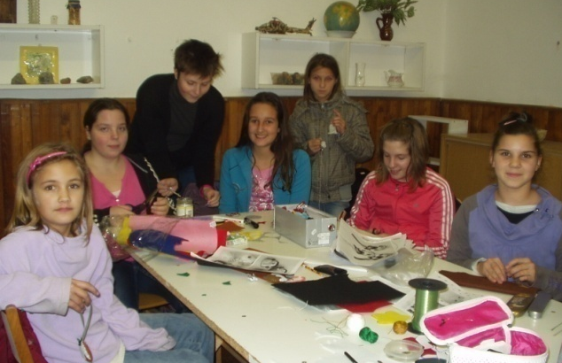
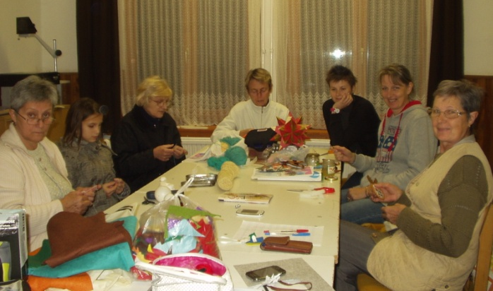
A Kézimunkaszakkör tagjai munka közben

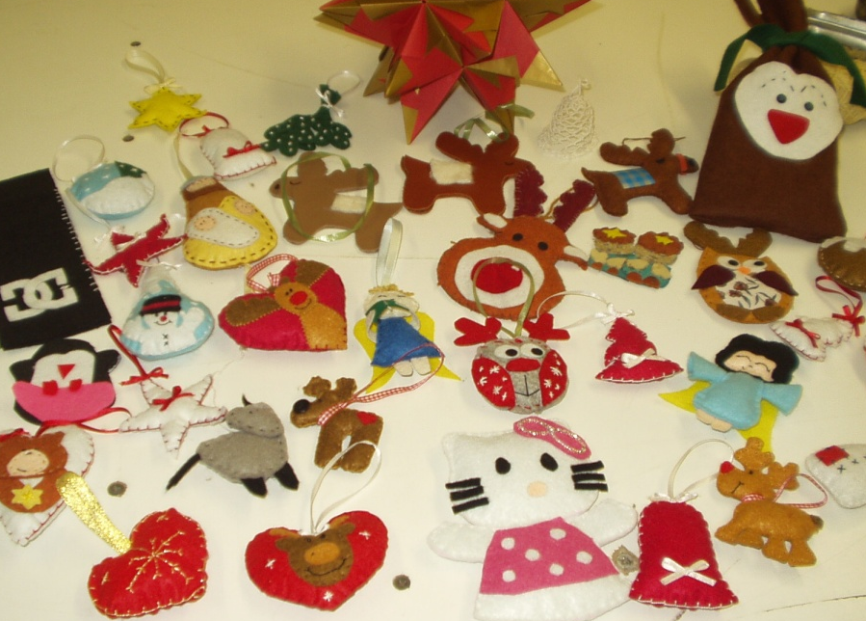
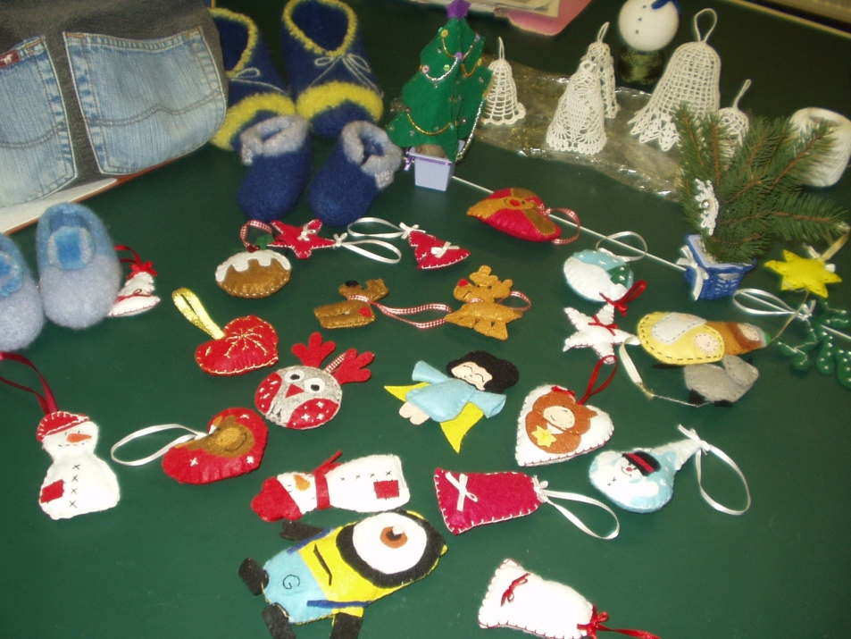
Ügyes, kreatív díszek a szakkör tagjaitól

Szabó Szilvia tanító – kultúrszervező

AZ INFLUENZA MEGELŐZHETŐ!

Novembertől ismét kérhető a háziorvosoktól a hazai gyártású influenza elleni védőoltás. A vakcina a H1N1, továbbá a H3N2 altípusú influenza A és az influenza B vírus törzsei ellen nyújt védelmet. A védőoltással nemcsak magunkat, hanem környezetünket is védjük a fertőzéstől, beadatása ezért mindenkinek ajánlott.
Kockázati csoportok, akik számára a védőoltás térítésmentes:
- Hat hónaposnál idősebb krónikus betegek, 65 éves kor fölött az egészségesek is.
- Várandósok, gyermekvállalást tervezők. A várandós nőknél gyakoribb lehet a súlyos lefolyású influenza, ezért számukra idén is különösen fontos az oltás, amely elölt vírust tartalmaz, biztonságos és hatásos. A vakcina beadása (akár a tervezett várandósság előtt is) nemcsak a várandós nőt védi, hanem születés után még körülbelül fél évig a gyermek is védett lesz.
- Egészségügyi intézmények, szociális intézmények dolgozói, ill. ápoltjai.
- Sertés-, baromfiágazatban dolgozók, az emberi és állati vírusok keveredésének megelőzése céljából.
- Hivatalokban ügyfelekkel foglalkozó dolgozók.
Az influenzát vírus okozza. A vitaminok szedése és az immunrendszer erősítése természetesen hasznos, de a betegség megelőzésének leghatékonyabb módja a védőoltás. Néhány jó tanács, hogy tovább csökkenthessük a megbetegedés kockázatát addig is, míg megkapjuk az oltást:
- Ne köhögjünk, tüsszentsünk mások felé (tegyük ezt zsebkendőbe), kerüljük a mások „arcába belebeszélést”, influenzaszezonban lehetőség szerint maradjunk távol a zsúfolt helyektől, tömegrendezvényektől. Gyakran mossunk kezet, tömegközlekedési eszközökön, nyilvános helyeken viseljünk kesztyűt, fölöslegesen ne nyúlkáljunk az arcunkhoz! Az üzletekben ne fogdossuk össze a pékárut és egyéb csomagolatlan élelmiszereket!
- Használjunk torokfertőtlenítő oldatokat, tablettákat! Van, aki sós vízzel öblöget, a hatása hasonló. Igyunk meleg teát! Ezzel a vírusok megtelepedését, kezdeti szaporodásukat gátolhatjuk.
- Párásítsuk a levegőt, ugyanis a fűtés miatt kiszáradt nyálkahártyákon a kórokozók könnyebben megtelepednek.
- Szellőztessünk gyakran, párologtassunk illóolajokat (pl.: citromfű, menta, eukaliptusz)! Vírusölő, légzéskönnyítő hatásuk van.
- A gyógyszertárakban kaphatók immunrendszert serkentő készítmények. Elsősorban azoknak ajánlott, akik krónikus légzőszervi betegek, vagy könnyen kapnak el légúti fertőzéseket.
- Fontos általános egészségi állapotunk karbantartása is: mozogjunk sokat friss levegőn, étkezzünk egészségesen, figyeljünk a megfelelő folyadékpótlásra!
- Hosszas hidegben tartózkodás után vegyünk egy forró fürdőt, vagy lábfürdőt. Aki teheti, járjon szaunázni. Méregtelenítő, immunrendszert serkentő hatású. (Heveny lázas betegségben nem ajánlott, krónikus betegek kérjék ki kezelőorvosuk véleményét.) Váltott hideg-melegvizes zuhanyozás szintén jótékony hatású.
- Öltözködjünk az időjárásnak megfelelően, ne felejtsük otthon a sálat, kesztyűt! A kihűlő nyálkahártyák védekezőképessége csökkent, a vírusok könnyebben megtelepednek rajtuk. Tulajdonképpen ez történik, amikor „megfázunk”.
- Időben oltassuk be magunkat influenza ellen! A járványos időszak előtt adott védőoltás csökkenti a betegség előfordulását, enyhíti a tüneteket. Az elmúlt évtizedek tapasztalatai szerint az influenza elleni védőoltásnak nem várható komolyabb szövődménye, enyhe helyi reakciót, ritkán hőemelkedést okozhat.
Az influenza védőoltással kapcsolatban további információért forduljon bizalommal háziorvosához és intézetünkhöz: Sárvári Járási Népegészségügyi Intézet (Sárvár, Várkerület 4. Tel: 06/95/320-277).
Dr. Wächter Walter járási tiszti főorvos

Civil Egyesület Nagysimonyiért
Civil hírek: A Civil Egyesület Nagysimonyiért elnöksége és tagsága ezúton szeretné megköszönni a részvételt minden kedves jelenlevőnek az adventi programokon. Köszönjük Balasi plébános úr, valamint Rác Dénes és felesége Rác Dénesné lelkészek kedves szavait, a szereplők szereplését, az ajándék adományokat. Nagyon örülünk, hogy a karácsonyi készületeket érzelmekben közösen együtt tudtuk gazdagítani.
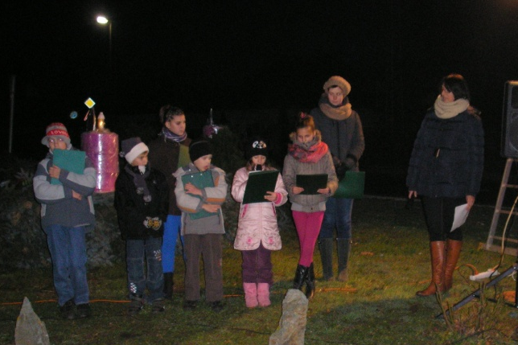
Következő program: Családi szilveszter, batyus bál jelleggel. Helyszíne a Kultúrház (Nagysimonyi Rákóczi út 2.) Időpont: 2013. dec. 31. kezdés 20.00 órakor. Élő zenéről a Koktél Duó gondoskodik, belépők: 1.200 Ft/ felnőtt és 600 Ft/ gyermek. Asztalfoglalás az alábbi mobil számokon lehetséges: 70/ 3192552; 70/ 3307732.
Civil Egyesület Nagysimonyiért

Beszélgetés Csillagné Jánosa Évával, akinek szívügye a közösség építés
Pár esztendő közös tevékenység után örömmel ragadok tollat, hogy olyan emberrel készíthessek interjút, akit mindannyian ismerünk, mindemellett újra és újra- többszörösen is- rá tudunk csodálkozni sokoldalúságára. Éva önzetlensége, fáradhatatlansága, toleranciája, dinamizmusa, talpraesettsége engem az ismeretségünk kezdetétől lenyűgöz.
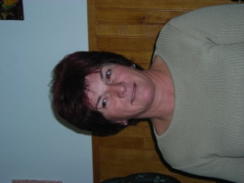
Milyen családból érkeztél?
Ide születtem, Nagysimonyiba. Hárman vagyunk testvérek, az emberek szeretetét otthonról hoztam magammal. Kisgyermekként árva gyermekek támogatásáról álmodoztam, akiket szeretetre sóvárogva láttam, egy közeli intézet udvarán. Meghatározó élmény volt számomra, az életemen végigkísér az egykori tapasztalat. Gyermekkorom óta szívügyemnek tekintem az emberek problémáit, szívesen segítek a rászorulóknak.
Mesélj picit magadtól, kérlek!
Különféle közösségi tevékenységekből vettem ki a részem. Általános iskolában úttörő titkárként, majd később az ifjúsági szervezet titkáraként tevékenykedtem, utána a Magyar Vöröskereszt titkáraként a térség egészség prevenciójával kapcsolatos feladatait segítettem, és a rendezvényeik főszervezője voltam. Gyermekeim iskolai tanulmányai alatt a szülői munkaközösség elnöke voltam. Ez idő alatt a pedagógusok, és a diákok munkáját segítettem. Programokat, kirándulásokat szerveztünk, jutalom kirándulásokat indítványoztunk felajánlásokból és pályázati pénzekből. Harmadik gyermekem születése után a családunk a Nagycsaládos Egyesület tagja közé csatlakozott, de nem csak a családtagjaim sorsának alakulására szentelek figyelmet, fontos számomra a környezetemben élők elégedettsége. Végzettségemet tekintve felnőtt szakápoló, pszichiátriai szakápoló vagyok, de hivatásomnak nem csak ezt a szakmát tekintem. 2009-től egy hospice alapítványnál is dolgozom, daganatos betegek szakápolásával foglalkozom.
A férjeddel mindketten sikeres emberek vagytok, hosszú, tevékeny életút áll mögöttetek. Öt gyermeket nevetetek, hat unokával ajándékozott meg a sors benneteket. Melyek azok a dolgok, amiben családod inspirálja tevékenységed?
Ez egy természetes összefonódás, melyhez társul egy nagy adag rokonszemlélet. Férjemmel mindketten fontosnak tartjuk hangsúlyozni a családi értékek szerepét, a környezet tiszteletét, a hagyományok generációról generációra átadását. Mára elmondhatom, hogy gyermekeink ezen a fonalon haladva érzik boldognak magukat. Sportban találtak kikapcsolódást, és abban vállalnak közösségi szerepet. Lányaink és unokáink a helyi női foci csapat tagjai, az apróbbak ünnepélyeken gyakran szavalnak, éneklenek. Rengeteg bíztatást, támogatást kapok tőlük programszervezésben, azok lebonyolításában, közös, tömeg méretű főzésekben. Nagyon boldog vagyok, és –talán méltán- p büszke is rájuk. Úgy gondolom, egy álmom érett be általuk. Mindez persze nem lenne teljes barátok bevonása nélkül.
Hogy látod gyermekeid és unokáid jövőjét? Mi az, amiről szeretnéd, hogy évtizedekkel később is emlékezetes maradhasson számukra?
Azt tartom szem előtt, hogy jól érezzék magukat, szeressenek itt élni, maradhassanak a családjuk között, tudjanak együttműködni, hiszen így tárul fel a világ, így szövődnek életre szóló kapcsolatok, és a közösen megélt öröm az igazi öröm! Bízom abban, hogy az együttműködés és a belőle szövődő empátia az ő sorsukat is végigkíséri. Fontosnak tartom, hogy ők is önzetlenül tudjanak adni. Erre mind a nagycsaládban, mind az egészségügyben eltöltött éveim tanítottak, szeretném, ha a tapasztalatom a játszás könnyedségével szállhatna át rájuk.
Helyi Civil Egyesület alapító tagjaként, és elnökeként rengeteg feladatot felvállalsz magadra. Honnét jött az ötlet, hogy egy a faluért tevékenykedő közösség alakuljon?
Nem volt korábban ilyen szervezet, amely hagyományőrzéssel foglalkozott volna, és hiányzott is. Barátokkal összefogva próbáltuk elindítani, megkeresve a hasonló érdeklődésű, és hasonlóan tettre kész nagysimonyiakat, így közösen hoztunk létre egy csapatot. Öröm velük tevékenykedni! A barátság itt is alappillére minden megmozdulásnak. Jó és változatos dolgok készítése a motiváció, nagyon jól össze tudtunk csiszolódni, és mindenki önzetlenül teszi a dolgát. Ritka az ilyen összefonódás.
Azért ne feledjük el, ebben a csapatban egy igazi „energia-bomba” vagy. Hivatástudat, és a családi kötelékek mellett bámulatos, hogy marad erre is elég ötletességed, segítőkészséged. Tapasztalatból tudom, kiváló képességed van arra, hogy ösztönösen magadhoz vonzd a jó embereket és a jó célokat, valamint hogy a megálmodott terveid valóra is váltsd. Hogy látod az egyesület jövőjét?
Először is szívből szeretném megköszönni mindenkinek, hogy az egyesület céljaiért sok plusz munkát helyez a vállára, és azt, hogy ennyi kellemes együtt töltött napot tudhatunk magunk mögött. Hét év alatt igazán színes és széles programskálát tudtunk felsorakoztatni. Nagyon örülök a kultúrház felújításnak, örülök a megújult egyesületi irodának. Örülök a Polgármester Úrral és a helyi Önkormányzattal kialakult jó kapcsolatnak. Anyagi oldalt tekintve pályázati források sajnos szűkülnek, de bízom az Önkormányzat további támogatásában, bízom a helyi lakosokban, bízom szponzorainkban, bízom az adó 1% begyűjtéssel elérhető támogatásban, természetesen az egyesületi tagdíj is bevételt eredményez, melyet a jövő évi programok lebonyolításra szeretnénk fordítani. Új irányt remélve szeretnék elérni egyfajta megfiatalodást, szeretném, ha generációs korlát nélkül bővülhetne a csapat létszáma. Nagyon vágyom arra, hogy fiatalok csatlakozzanak be, akik új ötletekkel, más vágyakkal egyfajta felpezsdülést hozhatnak az egyesület életébe.
Mit szeretnél kérni karácsonyra, és az elkövetkezendő esztendőre?
Egészséget, békét, szeretet, kitartást minden kedves lakosunknak. Melyik a fontosabb? Nem is tudom. Mindegyik fontos!
Köszönöm szépen, hogy megosztottad velünk gondolataidat, köszönöm, hogy „Csillagként” ragyogsz közöttünk. Szívből kívánom, hogy sokáig ilyen intenzitással egyengesd családod és környezeted útját, és még azt, hogy vágyaid valóra válhassanak!
Barátsággal és tisztelettel: Tóth Kornélia

„Élet születik nekünk…”
Krisztus születése, a bájos gyermek, a Gyöngédség születése. Krisztus földi jelenlétével a megváltáson túl az életet, mely gyakran hideg és racionális, gyengédséggel és szeretettel telítette. A közelgő Szent Éjjelen, ha nyitott szívvel várakozunk, Jézus a szívünkbe költözik majd és segít, hogy megtegyük mindazt, amiért teremtve lettünk. A Hit nem ésszerű, nem racionális. A Hit életbe vágó és személyes döntés. Nem örökölhető. Az Advent négy hete előkészít minket a Jézussal, a Szeretet Mesterével a találkozásra. A várakozás, a vágyódás, a keresés és kutatás, mind az élő hit sajátossága. Ez az igazi életünk. Ha rálépünk a Krisztusi útra és elköteleződünk tanítása mellett, Jézus nem marad rejtve, felfedi önmagát nekünk, csak legyünk éberek és türelmesek. Kevés lesz a fizikai szemünk és fülünk, több kell, a lelkünk szemei és fülei tudják meglátni és meghallani Őt. Csak tiszta szívvel tudjuk Őt befogadni, értelmezni és követni. „Jól csak a szívével lát az ember…” – mondja a Kisherceg. A keresztény remény nem a valóság szépre festése, hanem végső bizonyosság. A hit nem más, mint örökös kutatás, készenlét, éberség, fogékonyság, érzékenység, hogy meglássuk az Érkezőt. Törődni a másikkal, észrevenni a másik ember fájdalmát, osztozni gondjában, nyomorúságában, ez egyben ajtónyitás Krisztusnak, az Ő szeretetének, egy új világnak, ahol a szeretet fényében élve egymást segítve, egymás Cirenei Simonjává válhatunk és élni segítjük egymást. A másik emberben is Krisztussal találkozunk, cselekedeteinkkel, szavainkkal, Róla teszünk tanúságot, hitet a világ előtt. Ő mindig jön felénk. Újból és újból fel kell fedeznem az életem eseményeiben a felém és elém jövő emberekben, meglátni az Ő arcát. Boldoggá tenni másokat, hiszen mindig sokkal jobb adni, mint kapni! Krisztushoz tartozásunk naponta újból és újból feladatok elé állít. A hit számomra szent nyugtalanság, a másik javát szolgálja, de egyben emeli, fényesíti, melegíti a saját életünket is. Szent Esténk legyen! Ezt kívánom minden jó szándékú embertársamnak szerte a világon! Szeretetteljes szív, nagy erények, melyek látták földig hajolnak a fák, és felragyognak a csillagok ma is úgy, mint 2013 évvel ezelőtt azon a szent éjjelen.
Áldott Adventi készülődést! Áldott Szent Karácsonyt kívánok! Sok szeretettel:
Papp Anna

1914 - 1918 - 2014
Tisztelt Olvasó !
Szeptemberi lapunkban hívtam Önöket a hadifogoly temetőbe, a november 5-i halottak napi megemlékezésre. A vendégeket üdvözölte, bemutatta dr. Andor Ferenc úr, nyugalmazott igazgató, hadisírgondozó egyesületünk tagja. Elhangzott egy szép szavalat Wass Albert: Gyertyaláng című versét elmondta Pap Melinda, az Ostffyasszonyfai Petőfi Sándor Általános Iskola tanulója. Ünnepi szentmisét mutatott be Bíró László püspök, tábori ordinárius. A szentmise liturgiájában közreműködött a Gércei Panagia kórus, valamint a Sárvári Szent László Iskola énekkara. Ökomenikus igeliturgia következett, amelyet elmondott a protestáns tábori püspökség részérők Baranyai Csaba esperes helyettes, és Ostffyasszonyfa evangélikus lelkésze, Nagyné Garas Krisztina. Újra egy szép szavalat következett, Gyóni Géza: Csak egy éjszakára című versét szavalta el Novák Fanni a Celldömölki Városi Általános Iskola 8. osztályos tanulója. Ünnepi megemlékezést tartott dr. Bedécs Gyula úr, nyugalmazott tanár, hadisírgondozó egyesületünk tagja. Ezt követte a koszorúk és virágok elhelyezése. Elhangzott a Szózat. A Győri XII. sz. Arrabóna Rakéta Ezred honvédei díszmenettel tisztelegtek az itt nyugvó hősi halottak emlékének. Megemlékezésünk az Il Silenzió hangjaival ért véget, melyet trombitán előadott Pfeiffer Milán, a veszprémi konzervatórium hallgatója.
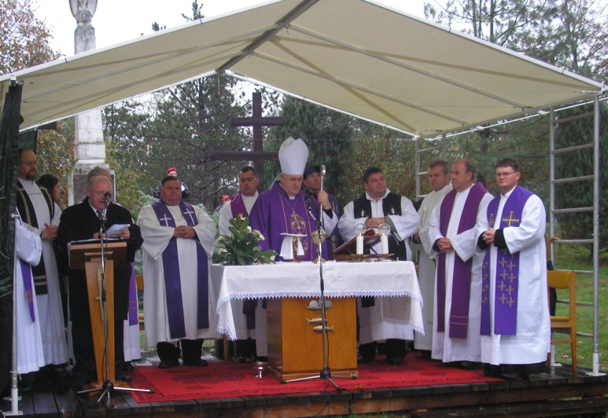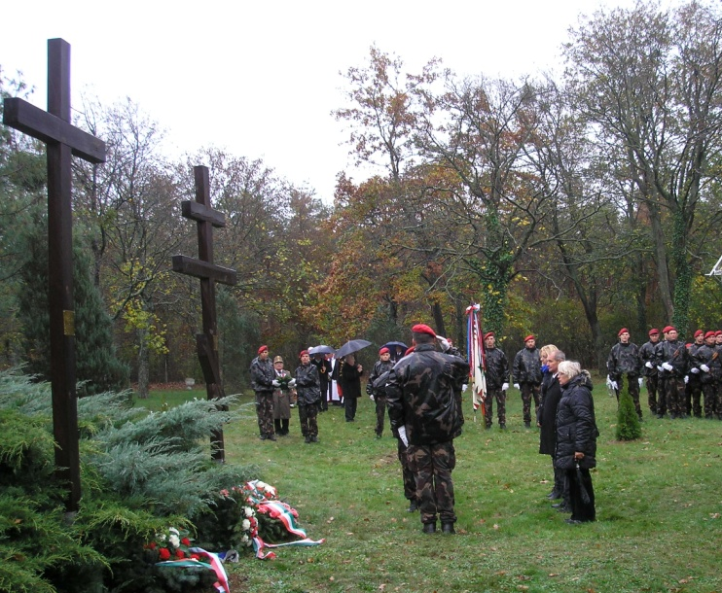
Tisztelt Olvasó !
Hadisírgondozó egyesületünk megalakításakor hármas célt tűztünk magunk elé:
- a temetőt gondozzuk, rendben tartjuk
- az itt nyugvó katonák tiszteletére megemlékezéseket szervezünk
- és, talán a legfontosabb, hogy fiataljainkat, iskolásainkat történelmünkkel megismertessük. Azt a munkát, amit most egyesületünk végez, előbb – utóbb az utánunk következő generációnak folytatnia kell. Az idei megemlékezésen ezt az óhajunkat a nagy esőzés miatt nem tudtuk teljesíteni.
Köszönet és tisztelet megemlékezésünk minden résztvevőjének !
Készülünk a Nagy Háború kitörésének 100. évfordulója megemlékezésére. Eljuttattuk jelentkezésünket a megfelelő címekre. Már látszik az országos érdeklődés.
A temetőről januárban félórás filmet mutat be az ATV. Országos hatáskörű szervek jelezték részvételüket.
Engedje meg a Tisztelt olvasó, hogy az elmúlt két lapszámban elkezdett történeti írásomat folytassam.
1914. augusztus 5-én az akkor még a Monarchiához tartozó Boszniából – ultimátumok és hadüzenetek után - csapataink átkelnek Szerbia felé a Drina folyó hídján. Amint 1914. őszén mozgásba lendült a hadigépezet, a frontra induló vonatok visszafelé sebesültek és hadifoglyok tömegét szállították. Elhelyezésük komoly gond elé állította a hátországot. A frontról érkező katonák a tífusz és a vérhas mellet a rettegett kolerát is behurcolták. Környékünkön Kis-Sitkén építettek ki ideiglenes tábort. A betegségek és az egyre nagyobb számban érkező hadifoglyok elhelyezésére 1915. májusában kezdték el építeni a Nagy-Sitke és Nagysimonyi határában az ostffyasszonyfai hadifogolytábort. A tábor működésének három évében kb. 150.000 hadifogoly fordult meg.
- 1914. december 2. Az osztrák-magyar csapatok elfoglalják Belgrádot
- 1915. januárjában az orosz csapatok többször betörnek a Magyar Királyság területére, de mindig sikerül visszaszorítani őket.
- közben folynak a harcok Szerbiában és a lengyelországi Limanova térségében
- 1916. február 21. Az osztrák-magyar csapatok nagy támadást indítanak az olasz fronton
- augusztus 27. Románia hadat üzent az Osztrák-Magyar Monarchiának
- november 21. Meghal I. Ferenc József császár és király
- december 6. A Központi Hatalmak csapatai megszállják Bukarestet
- december 30. IV. Károlyt és Zita királynét megkoronázzák a Budapesti Mátyás templomban ( 1988-ban ott voltam Zita királyné bécsi temetésén ! )
Ezzel 1916. végére értünk, de semminek nem volt vége. Tovább folyt a gyilkos háború a német-francia vonalon, az orosz harctéren ( Premysl ), a román harctéren és a Doberdó - Isonzó fronton. Innen folytatom írásomat a következő lapszámban.
Minden kedves olvasónknak békés, boldog karácsonyt, boldog újesztendőt kívánok.
Szlama József
A rovásírás legfontosabb szabályai
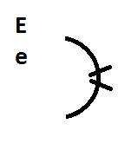
Az estét idézi az e hang jele, amely rajza a Nap félköréből kiinduló sugarakat gyűjti össze.
Az este fontos szerepet töltött be a gyerekek és a felnőttek életében egyaránt. Egykor a gyerekek napja a napnyugtával fejeződött be. Ekkor érkeztek haza az állatok a legelőről, amiket a szüleik az istállóba kötöttek. A gyerekek feladata volt az aprójószágok – libák, kacsák, tyúkok – bezárása az ólakba. A legelőn töltötte az éjszakát a nagy állatok közül az igába nem fogott szarvasmarha és ló. A tehenek azonban mindig hazatértek, hiszen meg kellett fejni, természetesen kézzel. A nagyobb falvakban ezért rendszerint külön csordában őrizték a teheneket, elkülönítve a többi állattól. Gulyának nevezték a szarvasmarhák éjjel-nappal a legelőn tartott csoportját.
A tej a család napi táplálkozásának nélkülözhetetlen része volt. az édes tej íze felejthetetlen annak, aki valaha megkóstolta. A maradék tejet hagyták megalvadni, és az aludttej fölét leszedve kapták a tejfölt. Ha megmelegítették a tejföl alatti aludttejet, túrót, sajtot készíthettek belőle. A zsíros sajtokat édes tejből állították elő. A tejhez ilyenkor oltóanyagot adtak, amitől a sajt azonnal kicsapódott. Az oltóanyag a borjú vagy a birka oltógyomrából készült.
Palkovits László képviselő

Női foci
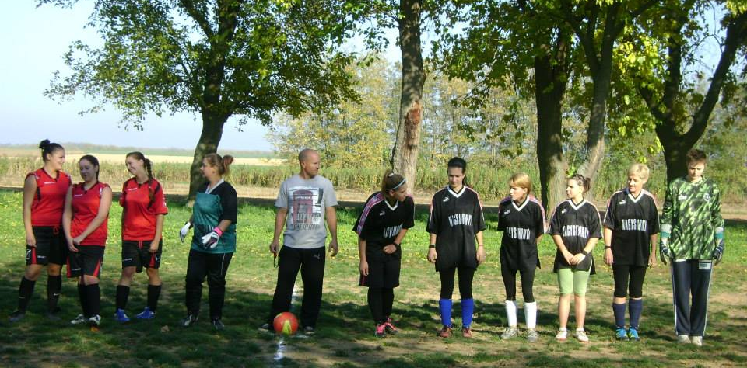
A nagysimonyi sportkedvelők idén már nemcsak a NTC férfi csapatáért szoríthattak, megalakult a falu női csapata is. A kezdetben csak alkalomszerűen összeállt csapat, mely január óta működik, szerepelt már tornagyőztesként Pünkösdi-kupán és a falunapi tornán is. Igazi csapattá nyár végére sikerült összekovácsolódnunk.
Radányi-Kovács Tamás, edző, ötlete nyomán egy a nyár végére szervezett nagypályás mérkőzésre állt össze először jelenlegi csapatunk. Komoly kihívás volt ez mind az edző, mind a mi számunkra. Mersevát csapatát fogadtuk, 2-4-es eredménnyel zárult a mérkőzés.
Az ősz folyamán megrendezésre került mini kupán, Mersevát és Csapod női csapata látogatott hozzánk, 2. helyet értünk el.
Az celldömölki Mikulás kupa teremfoci bajnokságon nagy örömünkre meglepetés csapatként debütáltunk. A csoportunk 6 csapatából, a várakozásokat felülmúlva, 3. helyen végeztünk. Jelenleg a szilveszteri kupára készülünk, bízva magunkban és a folyamatos edzésekben, talán itt sem okozunk csalódást szurkolóinknak, akiknek köszönjük eddigi támogatását.
Csapatunk statisztikája: 13 mérkőzés, 7 győzelem, 1 döntetlen, 5 vereség.

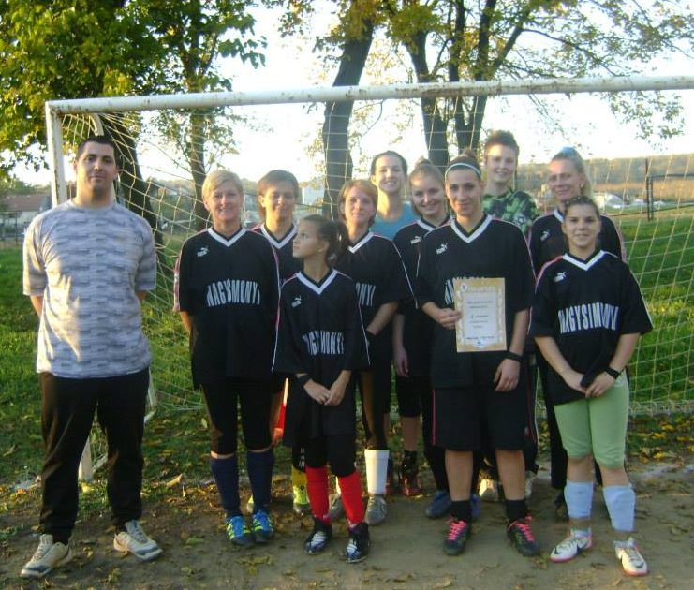
Szabó Réka

SPORTKÖR – N. T. C.

Tisztelt focirajongók!
Egyszer lent, egyszer fent!
Lehetne ez is a mottója az elmúlt másfél szezonban elért sikereknek és a botladozásoknak. Sajnos az őszi szezon eredményessége messze elmaradt a várakozásoktól és a tavaly mutatott játéktól. Ebben nagyban hozzájárult a – már az elmúlt cikkben leírt – három kulcsjátékos kiválása és az újonnan igazoltak nem éppen zökkenőmentes beilleszkedése. Félreértés ne essék, nem vártam, várunk csodákat ettől az új összetételű csapattól. Időbe telik, amíg ez a fiatal játékosokból álló gárda bebizonyítja, hogy igenis lehet számolni velük a bajnokságban. Mentségükre legyen mondva, hogy egyáltalán nem játszottunk alárendelt szerepet, nem szenvedtünk megalázó vereségeket a mérkőzéseken. Az, hogy sokaknak kudarc az őszi szereplés, talán a múlt bajnokságban elért ezüstérem utáni elvárásoknak tudható be. Nem hiszem, hogy elszálltak volna egyesek az eredménytől, sőt, úgy tűnt, hogy bizony eléggé önbizalomhiányban játszottunk. Erre jó az, ha van a csapatban egykét játékos, aki vezéregyéniség tud lenni a pályán és azon kívül is. Hadilábon állunk egyes hiányposztok terén is. Különösen a védelmünk eléggé gólerős. A középpálya számomra a másik fájó pont. Meccsek mentek el amiatt, hogy részünkről sokszor kettészakadt a pálya. Szegény embert még az ág is húzza! Nem elég, hogy mentálisan mélyen a tudása alatt van a csapat, tetőzzük egy olyan játékos hosszú időre való kiesésével, aki eddig fazont adott a játéknak. Vélt vagy valós sérelmek kerültek felszínre játékosok, edzők és a szurkolók részéről. Ezt bizony ki kell, meg kell beszélni, mert a sárdobálás nem sok jóra vezet. Ezért kérem - elnézést, hogy így újság formájában – a közeljövőben tartsunk egy elnökségi ülést, ahol meg tudjuk vitatni a problémás kérdéseket. Bízzunk benne, hogy tavaszra lehiggadnak a kedélyek, tiszta fejjel és tiszta lappal vághatunk neki a tavaszi fordulónak. Remélem a kiszemelt játékosok, akik valamilyen szinten már bizonyítottak, erősségei lesznek a most még régi arcát kereső csapatnak. A kitűzött célt, vagyis az ötödik helyet ezen gondok megoldásával elérhetjük. Kérem továbbá szurkolóinkat, hogy fiatal csapatunkat, ahogy ezt eddig is tették, buzdításaikkal, jelenlétükkel támogassák! Csak így, összefogva, türelmesen, lépésről-lépésre tudunk a gödörből kimászni. Bízva az együttműködésben, remélem a tavaszi szezonban sok örömet fogunk egymásnak nyújtani!
Hajrá Simonyi!
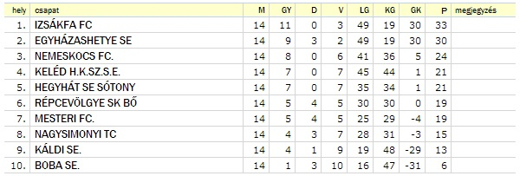
Hegyi Dezső szakosztályvezető

RECEPT AJÁNLAT
Ebben a számunkban különleges, a XIX. századból való receptekkel lepjük meg olvasóinkat. Az Amerikában nyomott magyar nyelvű könyvet Hetyei Endre bocsátotta rendelkezésünkre. Címlapját is szívesen megmutattuk volna, de sajnos állapota a közlést nem tette lehetővé. A könyvben nagyon sok olyan recept van, amelyhez leírt fűszerek nem ismertek, vagy nálunk nem beszerezhetők. Olyanokat választottam, amik a mi fűszereinkkel is elkészíthetők. Akik új ízekre vágynak próbálják ki!
CSOKOLÁDÉ LEVES /Gyermeke biztosan kedvelni fogja/
Hozzávalók: 60 g étcsokoládé, 1 l tej, 2 tojás sárgája, pirított zsemleszeletek.
A csokoládét kevés tejjel gyönge tűzön hagyjuk felolvadni, aztán habarjuk hozzá a többi tejet, s fél óráig főzzük. Tálalás előtt üssünk a leveses tálba két tojás sárgáját, kavarjuk hozzá a csokoládé levest, szórjuk még bele a szárított zsemle kockákat, vagy kétszersültet.
Főételnek pedig a következő egyszerű ételt javaslom:
CSIRKE PÁCOLVA ÉS SÜTVE /Pritot de poulets/
Vágjuk a csirkét darabokra, aztán a pácot elkészítve rakjuk bele a csirkéket és két órán át pácoljuk benne.
A pác: 2 ek. ecet, 10 g só, 1 g bors /fél csirkéhez/ Csöpögtessük le, és vegyük ki a belőle. Minden darabot szárítsunk le, mártsunk tejbe, hempergessük meg lisztben és forró zsírban mérsékelt tűz fölött süssük ki. Ha szép sárgák akkor vegyük ki a zsírbók csurgassuk le, rendezzük el halmosan, körítsük petrezselymes sült burgonyával.
Mindehhez csak jó étvágyat tudok kívánni!
Kijegyzetelte: Rudanovicz László képviselő

Anyakönyvi hírek
Születés: Karácsonyi Ádám
Gratulálunk!

Házasság: Vajda Szabina és Molnár Zoltán
Gratulálunk! Sok boldogságot!

Halálozás: Tamás Lajos, Hajas András, Földi József
Adj Uram, örök nyugodalmat Nekik!

KARÁCSONYI ÜDVÖZLET
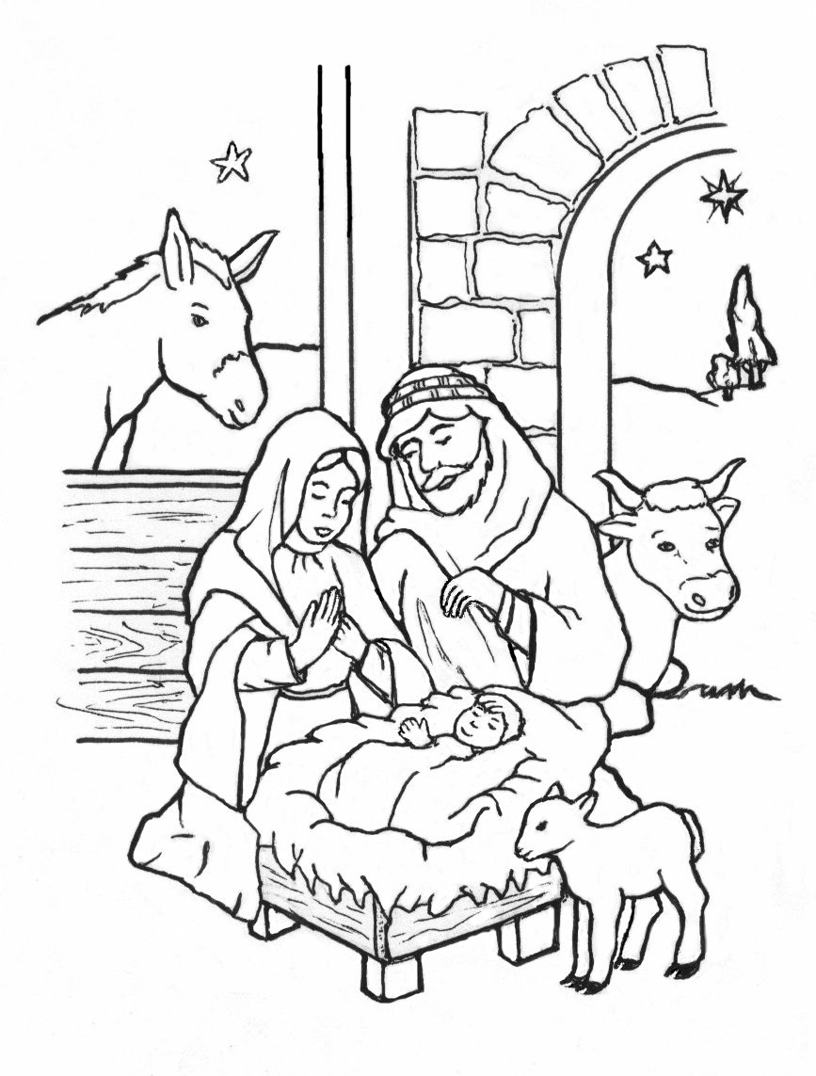
Karácsonykor az ember mindig hisz egy kissé a csodában,
nemcsak Te és Én, hanem az egész világ, az emberiség, amint mondják,
hiszen azért van az ünnep, mert nem lehet csoda nélkül élni!
Van a csoda…a Szenteste, Karácsony csodája, amire várunk, és ami beteljesedik.
De ez a csoda nemcsak a színes szalagokkal átkötött dobozokban rejlik,
nemcsak a feldíszített zöld fenyő alatt találod.
Ezt a csodát máshol kell keresni, máshol lehet megtalálni!
Ez a csoda a kedves szavakban, őszinte, szívből jövő kívánságokban,
szerető érzésben érkezik. És kell ennél nagyobb ajándék?
A következő 365 napban ezek kísérnek,
ezek adnak erőt az élet örömeinek és fájdalmainak elviseléséhez!
Higgy a szívedben és saját jóságodban!
Higgy a csodában, mert teli van vele az élet!
Higgy önmagadban, mert a lelkedben rejtőzik a csoda, a remény, a szeretet és a holnap álmai!
Kegyelmekben gazdag, áldott Karácsonyi Ünnepeket Mindenkinek!
Szabó Szilvia Mária tanító-kultúrszervező
Impresszum:
Nagysimonyi Község Önkormányzatának lapja. Megjelenik negyedévente. ▪ Kiadó: Nagysimonyi Község Önkormányzata (9561 Nagysimonyi, Kossuth L. u. 12.) ▪ A kiadásért felelős személy: Lábos András polgármester. ▪ Szerkesztőség: Kultúrház Nagysimonyi (9561 Nagysimonyi, Rákóczi F. u. 2.) ▪ Szerkesztőségi tagok: Rudanovicz László képviselő, Szabó Szilvia tanító-kultúrszervező, Kovács Csaba képviselő. ▪ Sokszorosító szerv: Újsziget-rota Sárvár HU ISSN 2063-8531

